***Arefeh* *Amidiyan* 4001277090**

**فهرست**

**نصب لینوکس اوبونتو روی VMWare........................................................................................................2**

**نصب اوبونتو روی سیستم مجازی ساز(VMware)6………..………………………………………………………………………………….**

**Docker..........................................................................................................................................15**

**نصب داکر روی لینوکس17………….………………………………………………………………………………………………………………..**

**نصب وب‌سرور، PHP و پایگاه داده (LAMP Stack)......................................................................................22**

**نصب ابزارهای ویرایش کد25…………….…………………………………………………………………………………………………………..**

**ایجاد پروژه کراد لیست برنامه روزانه26…………………………………………………………………………………………………………..**

**داکرایز کردن پروژه و دیتابیس پروژه با شبکه خارجی کانتینترها32…………..………………………………………………………………**

**تست دیتاها با POSTMAN.....................................................................................................................37**

**آپلود داکیومنت پروژه روی گیتهاب............................................................................................................42**

**References....................................................................................................................................51**

**نصب لینوکس اوبونتو روی VMWare**

اول دانلود iso سیستم عامل اوبونتو از وبسایت رسمی ubuntu

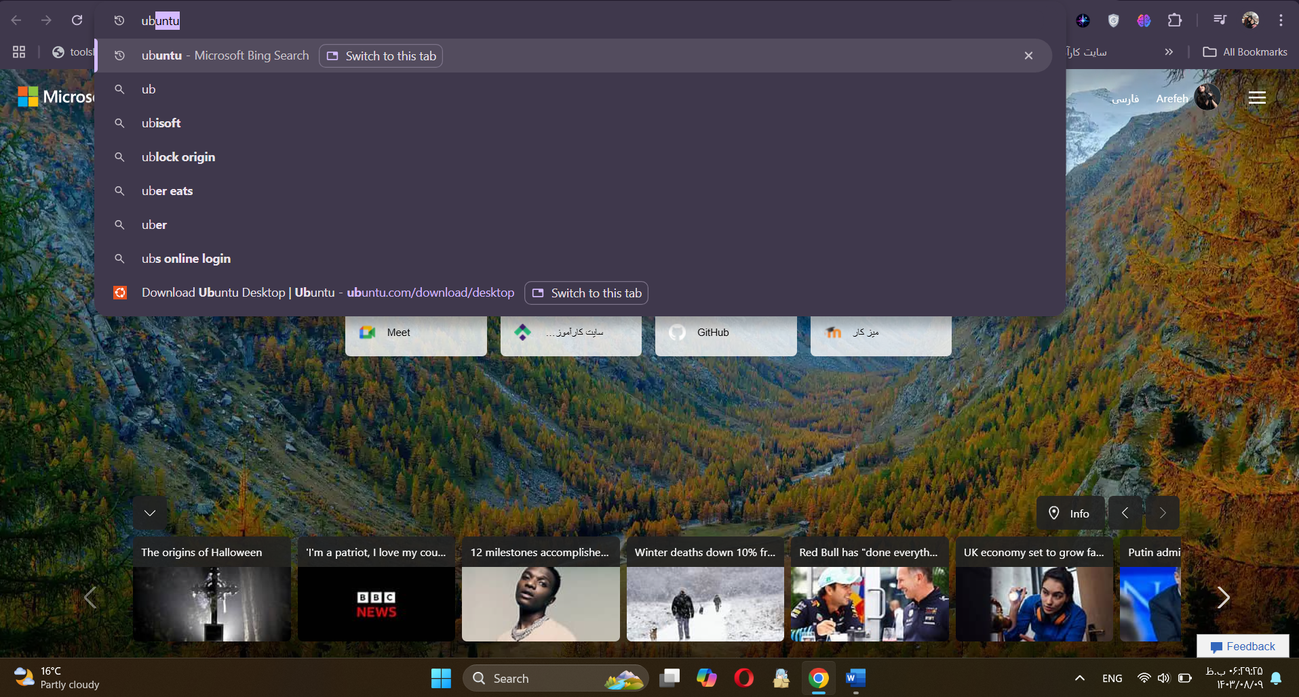

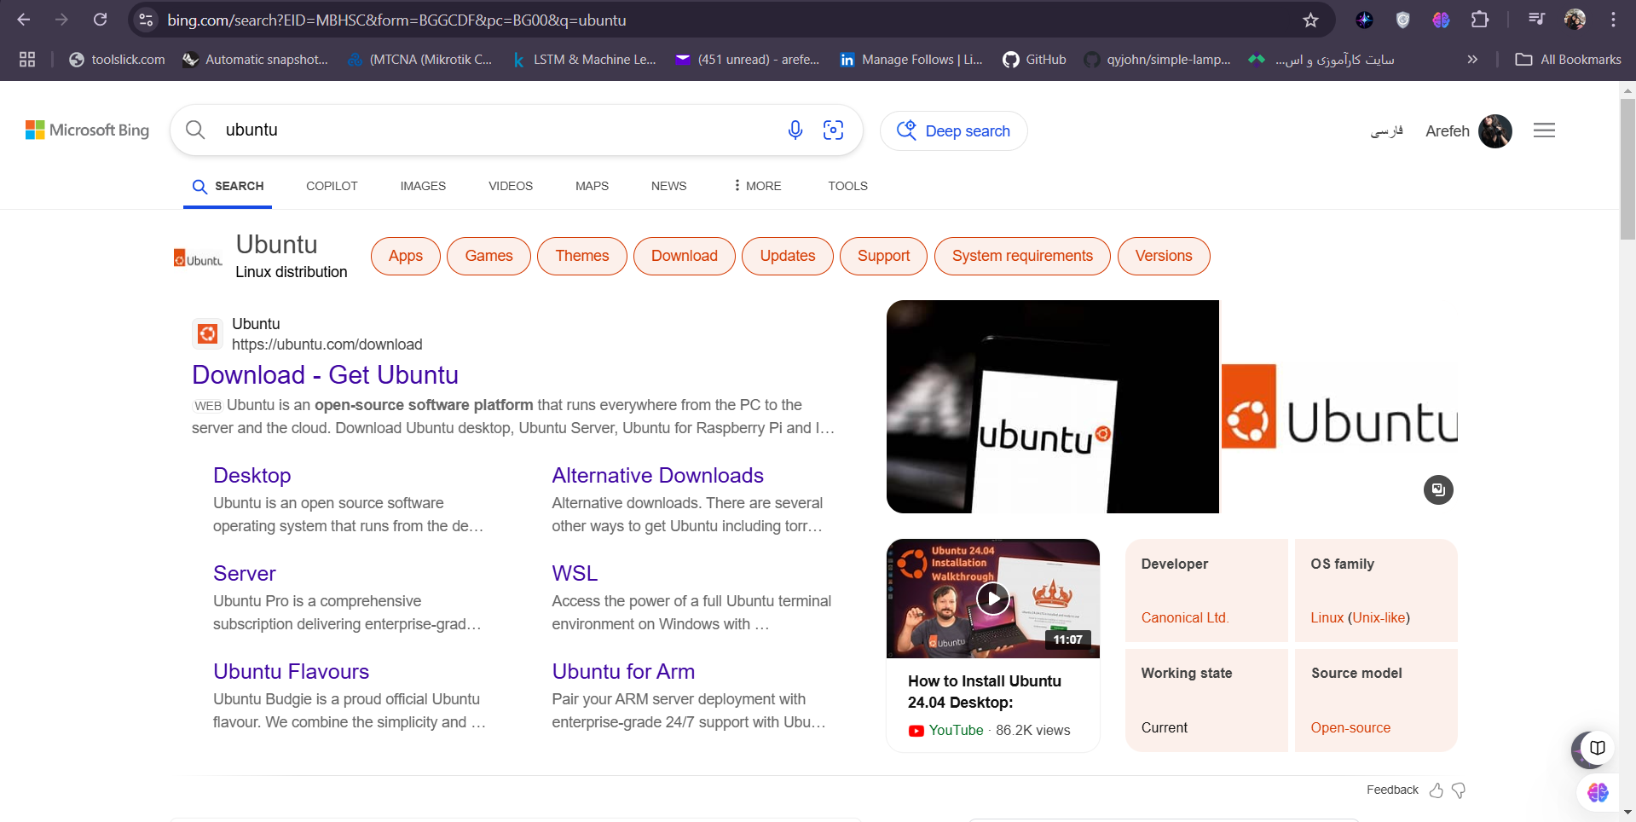

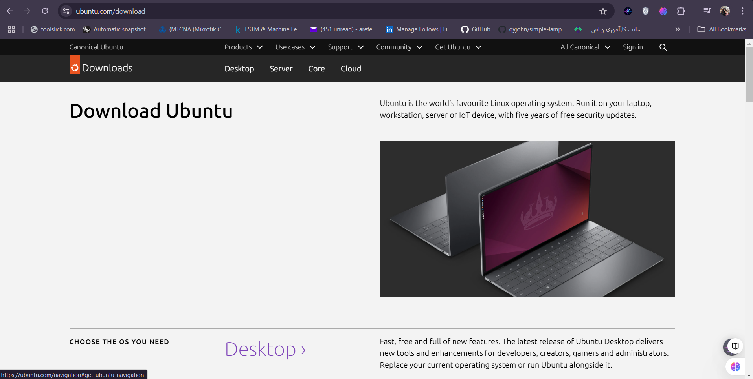

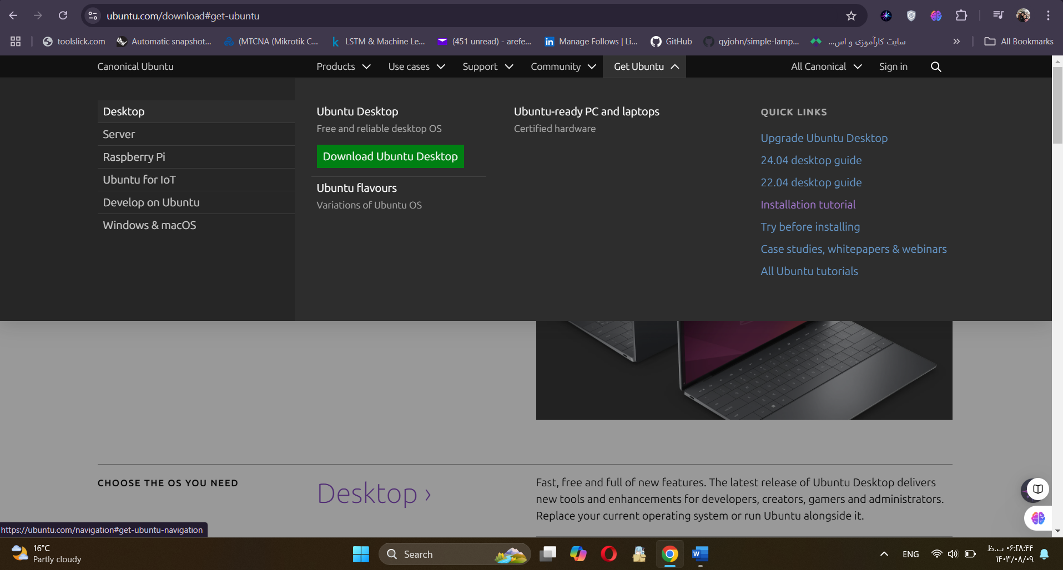

دانلود آخرین ورژن لینوکس اوبونتو  
علت LST:

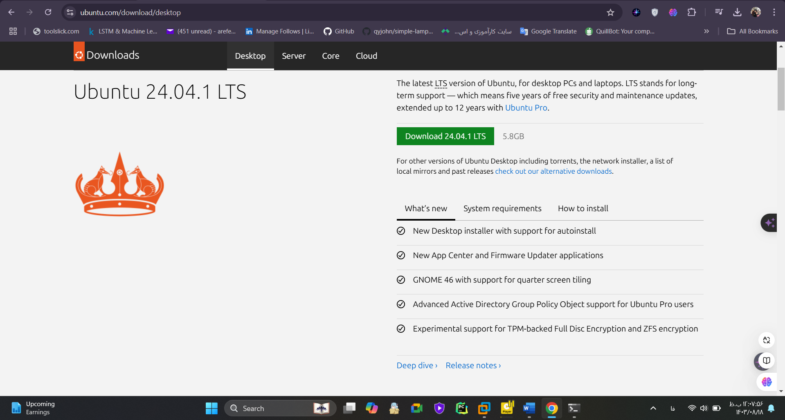

و بعد این صفحه شروع به دانلود فایل میشه.

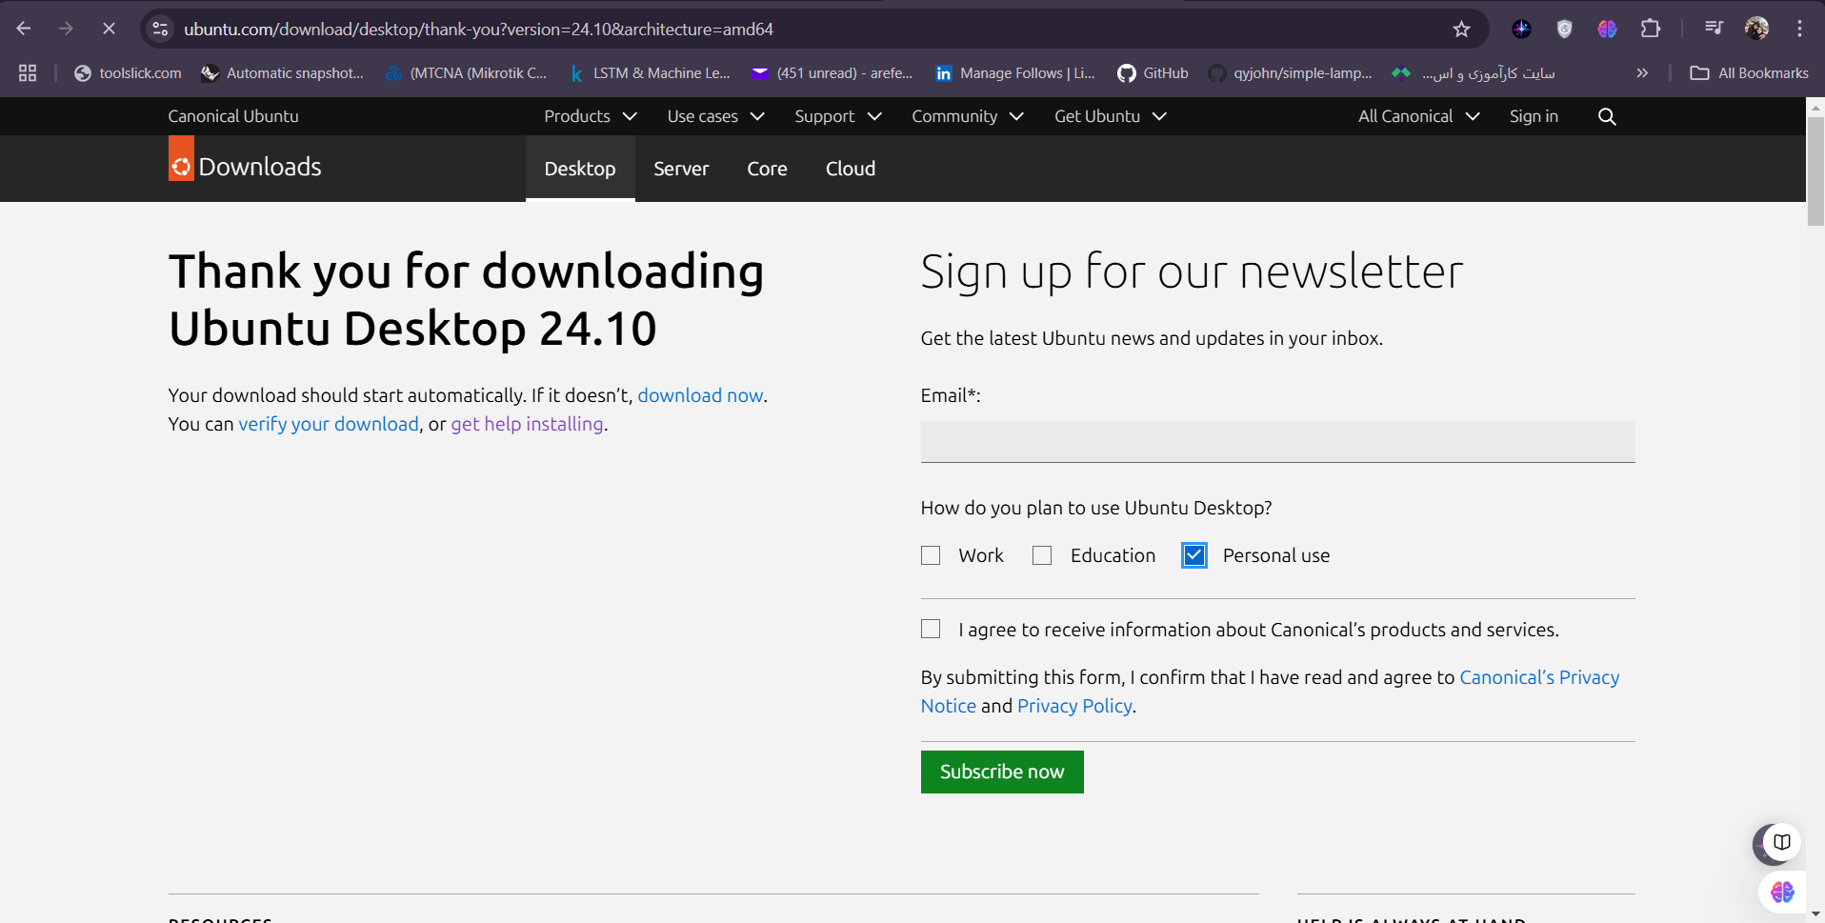

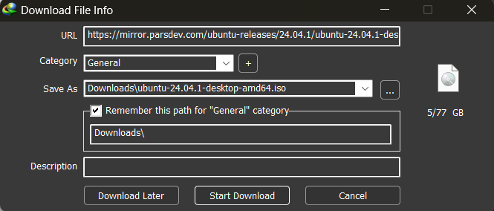

باید کمی منتظر بمانیم.....

در windows terminal میشه دستورات لینوکسی رو اجرا کرد.

Ls/ dir

Clear/cls

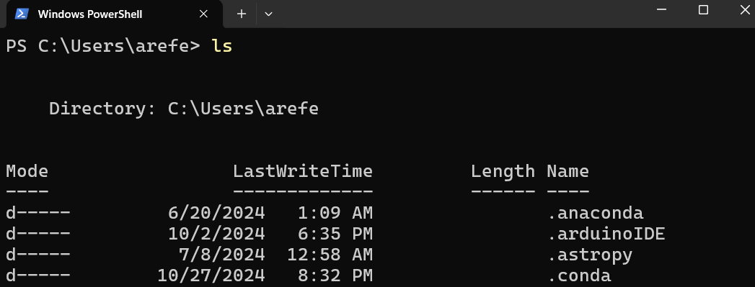

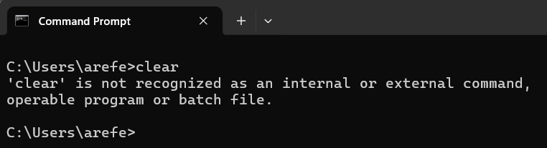

دستورات لینوکسی رو میشه در ویندوز هم استفاده کرد

بهتره از لینوکس روی مجازی ساز پیش بریم

منطق لینوکس و کار با لینوکس ها

دستور و منطق عوض نمیشه ممکنه یکی دوتاش deprecate بشه

Mint

Depin

Kali

میشه در virtual box هم نصب کرد ولی خب ما VMware رو انتخاب کردیم

**نصب اوبونتو روی سیستم مجازی ساز(VMware):**

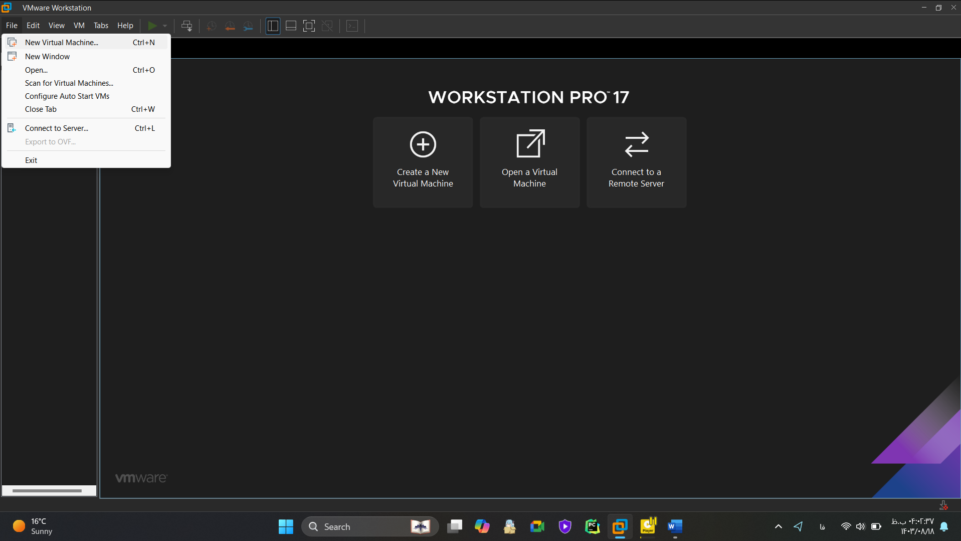

Typical خودش جلو میره recommended هم هست.

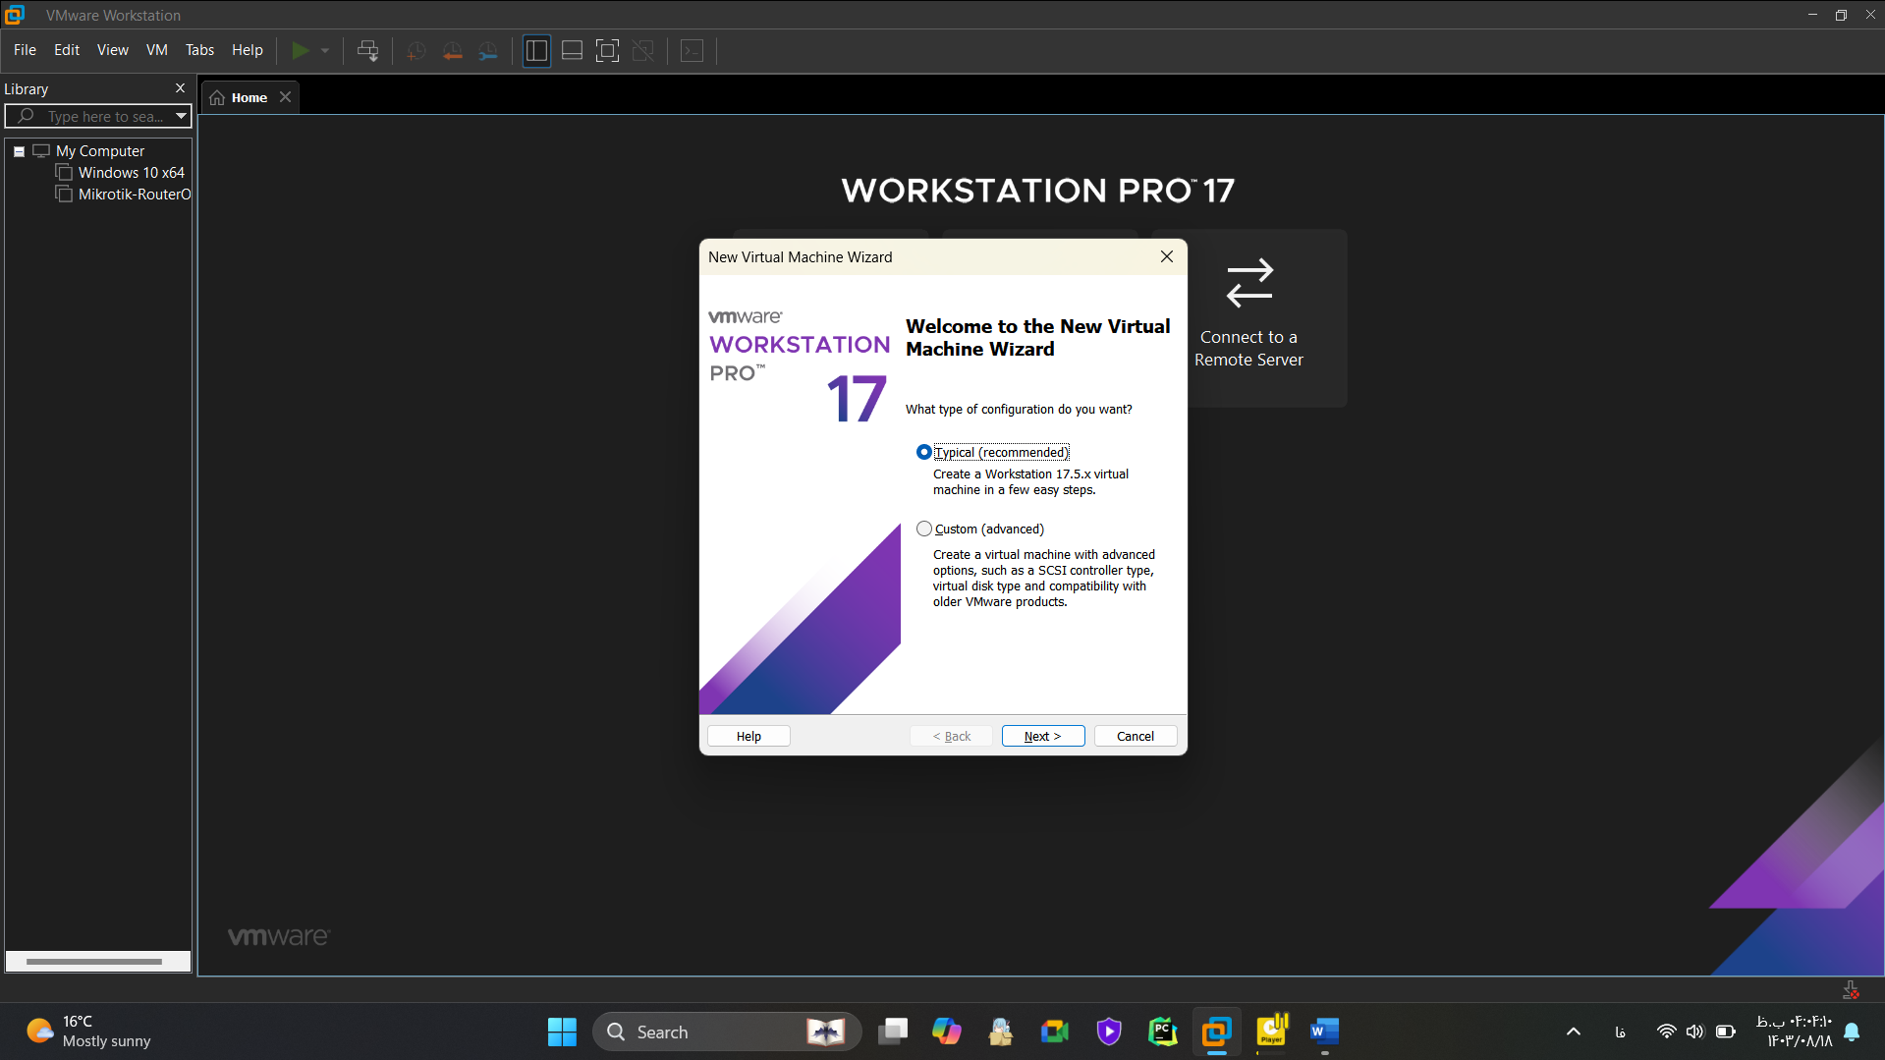

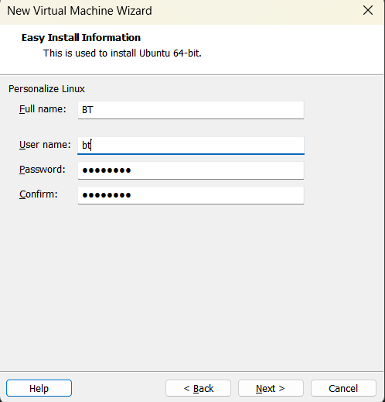 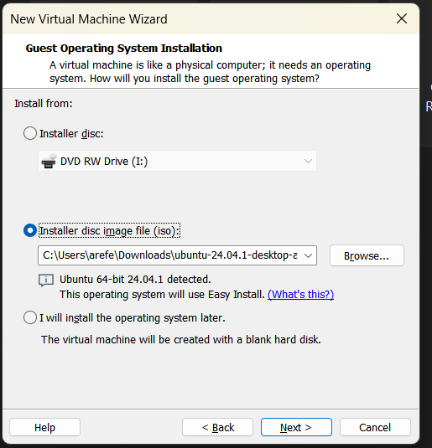

میشه اسم دلخواه هم برای ماشن مجازی مشخص کرد که ما با همین ادامه میدهیم. برای محل ذخیره سازی باید درایو مورد نظر حداقل 80 گیگ خالی داشته باشه تا بعدا به مشکل برنخوریم.

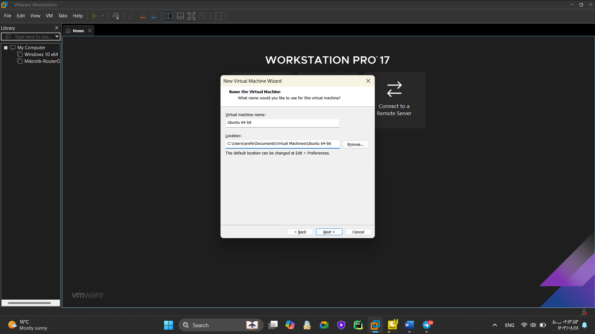

100 گیگ در نظر میگریم و گزینه اول رو میزنیم که روی یک فایل بیشتر اوبونتو رو ذخیره نکنه

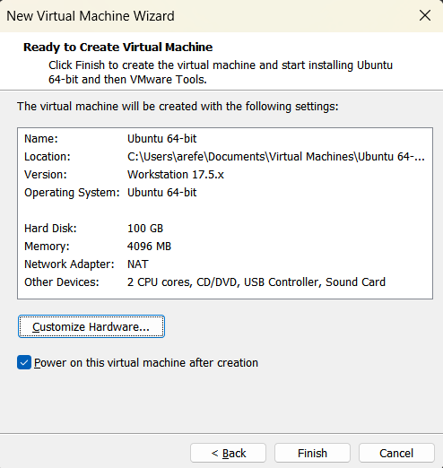 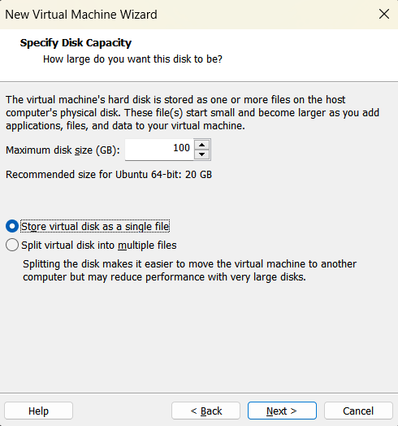

روی customize Hardware… که کلیک کنیم میشه تنظیمات سخت افزاری رو به صورت دلخواه تنظیم کنیم.

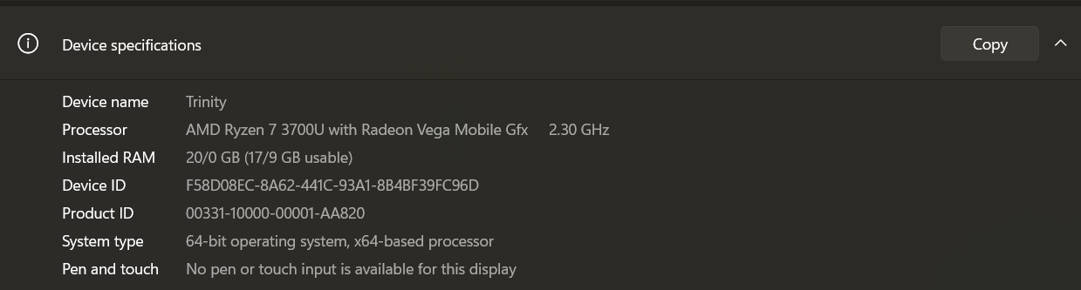

مثلا رم من 20 هست میتونم تا 10 گیگ رم بدم به ماشین مجازی م

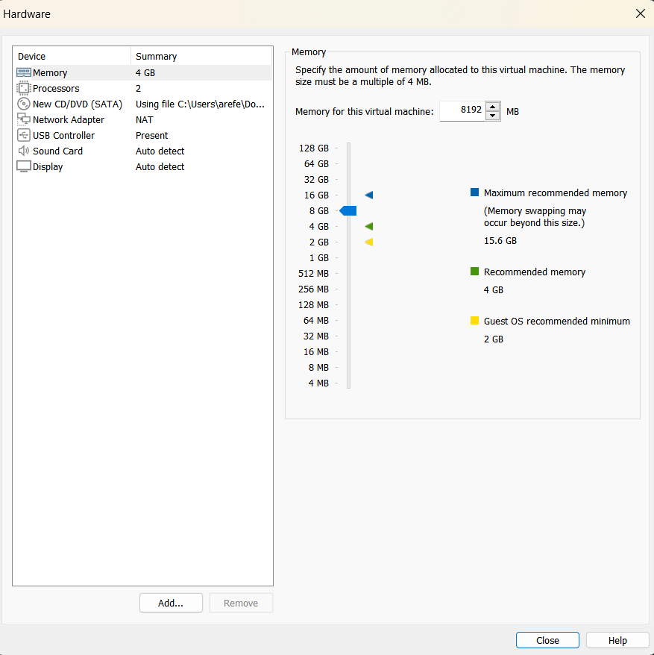

Network Adapter خیلی مهمه. اگر NAT روی سیستم ویندوز گذر از تحریم فعال باشه روی این لینوکس هم فعال میشه احتیاج به نصب کردن نیست و NAT اینترنتش رو از ویندوز میگیره

ولی در حالت bridged ماشین مجازی وصل میشه به مودم و مثله حالت قبلی نیست.

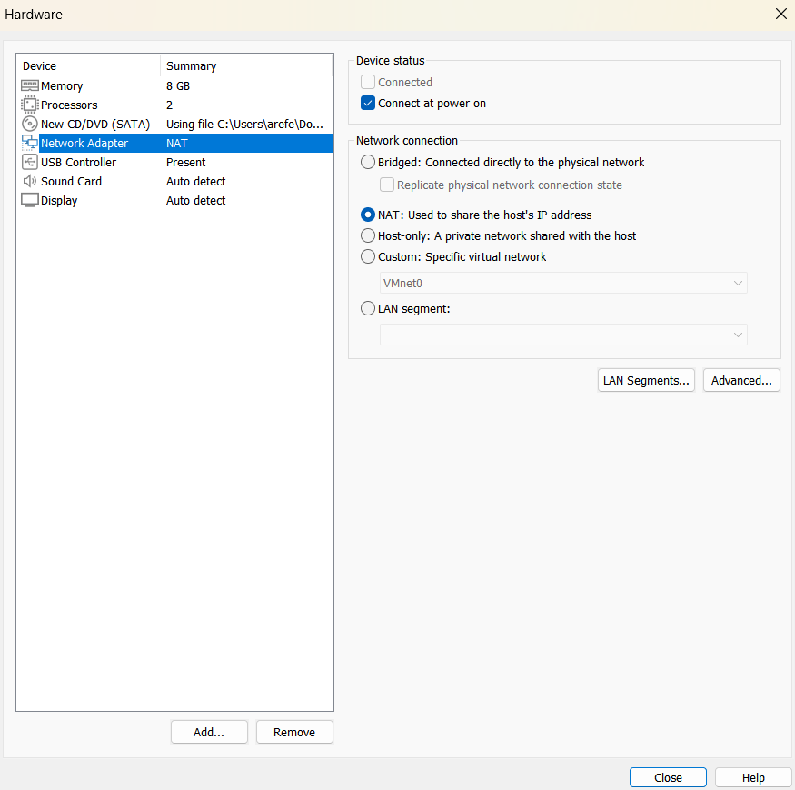

میشه 1Gig گرافیک براساس کارت گرافیکمون در نظر بگیریم چون تا 2Gig گرافیک داریم

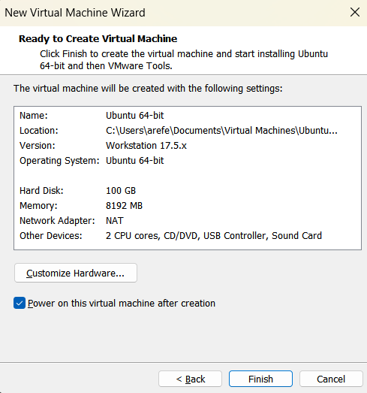 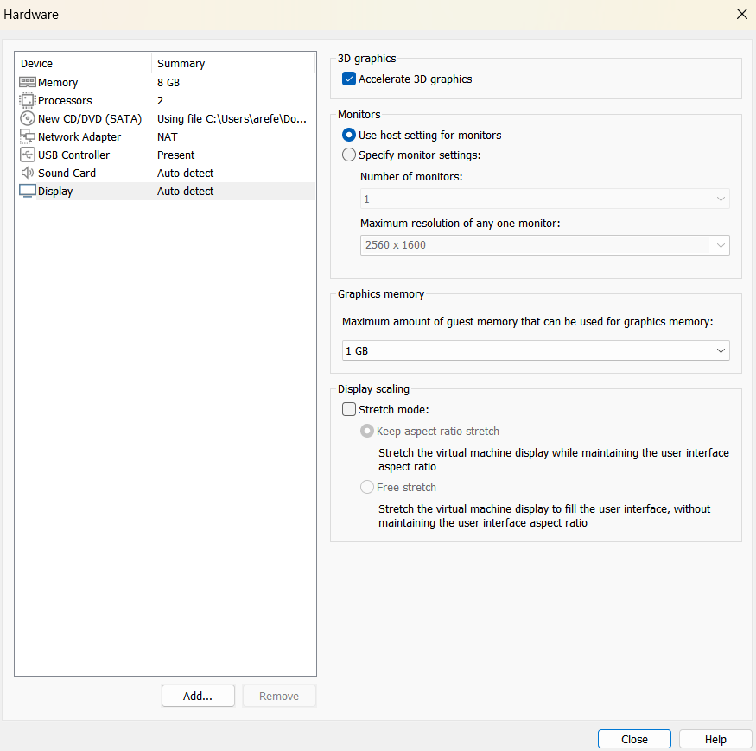

از اینجا هم میشه چک کرد که به درستی نصب شده است یا خیر

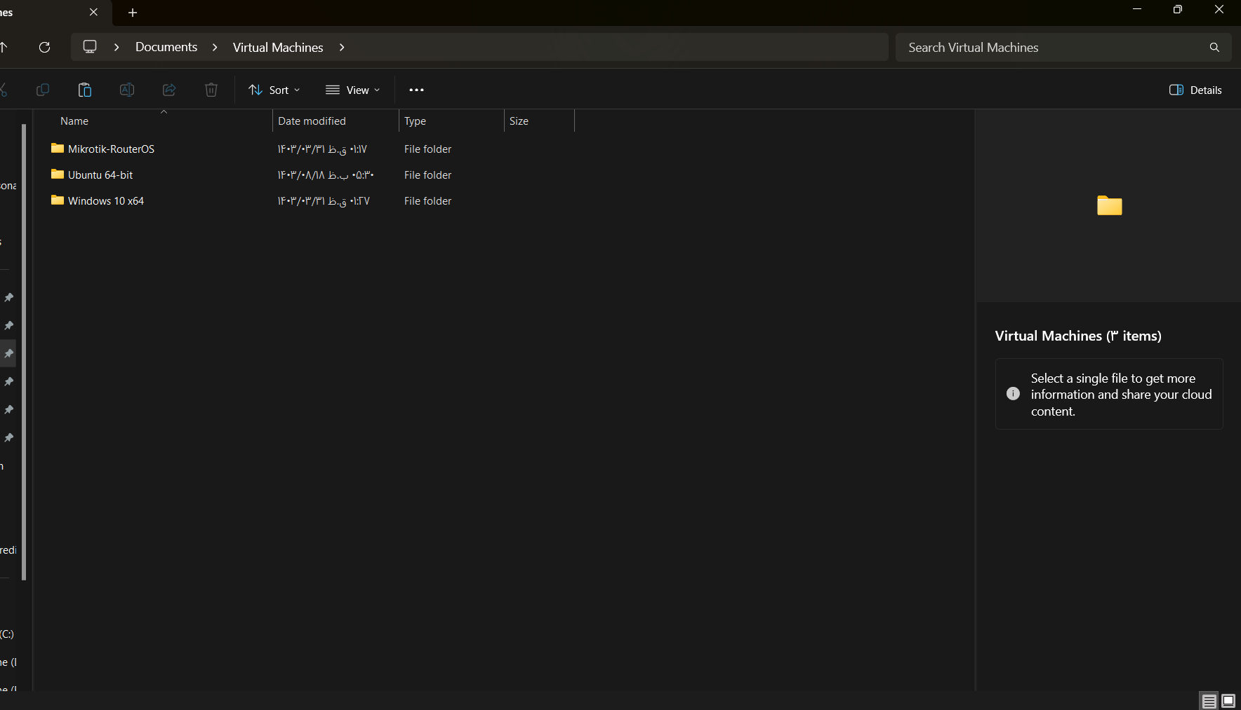

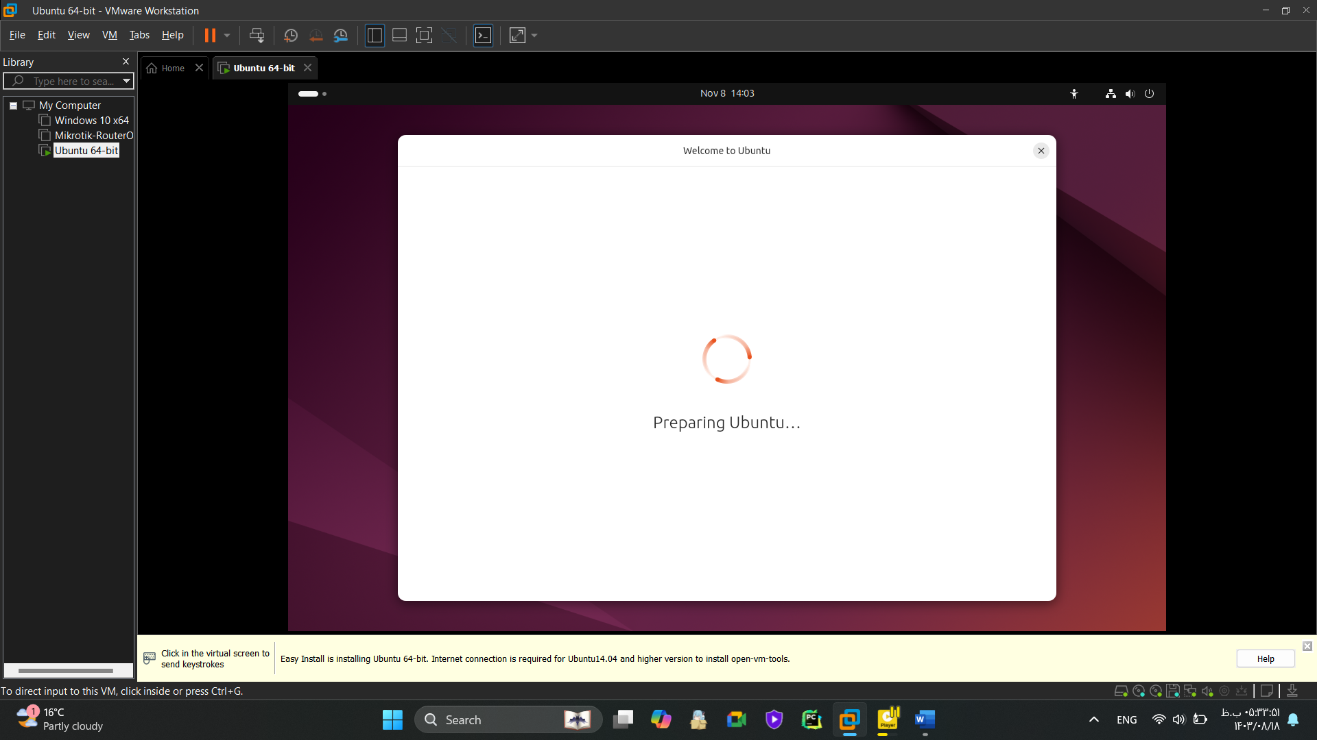

Open-vm-tools چیزیه که میشه یک فایل رو از ویندوز کپی کرد داخل لینوکس یا برعکس.

سیستم میشه full screen بشه. 1.اینترنت حتما باید باشه 2. ارور داد 404 یا not found گذر از تحریم فعال شود بعد دوباره امتحان گردد.

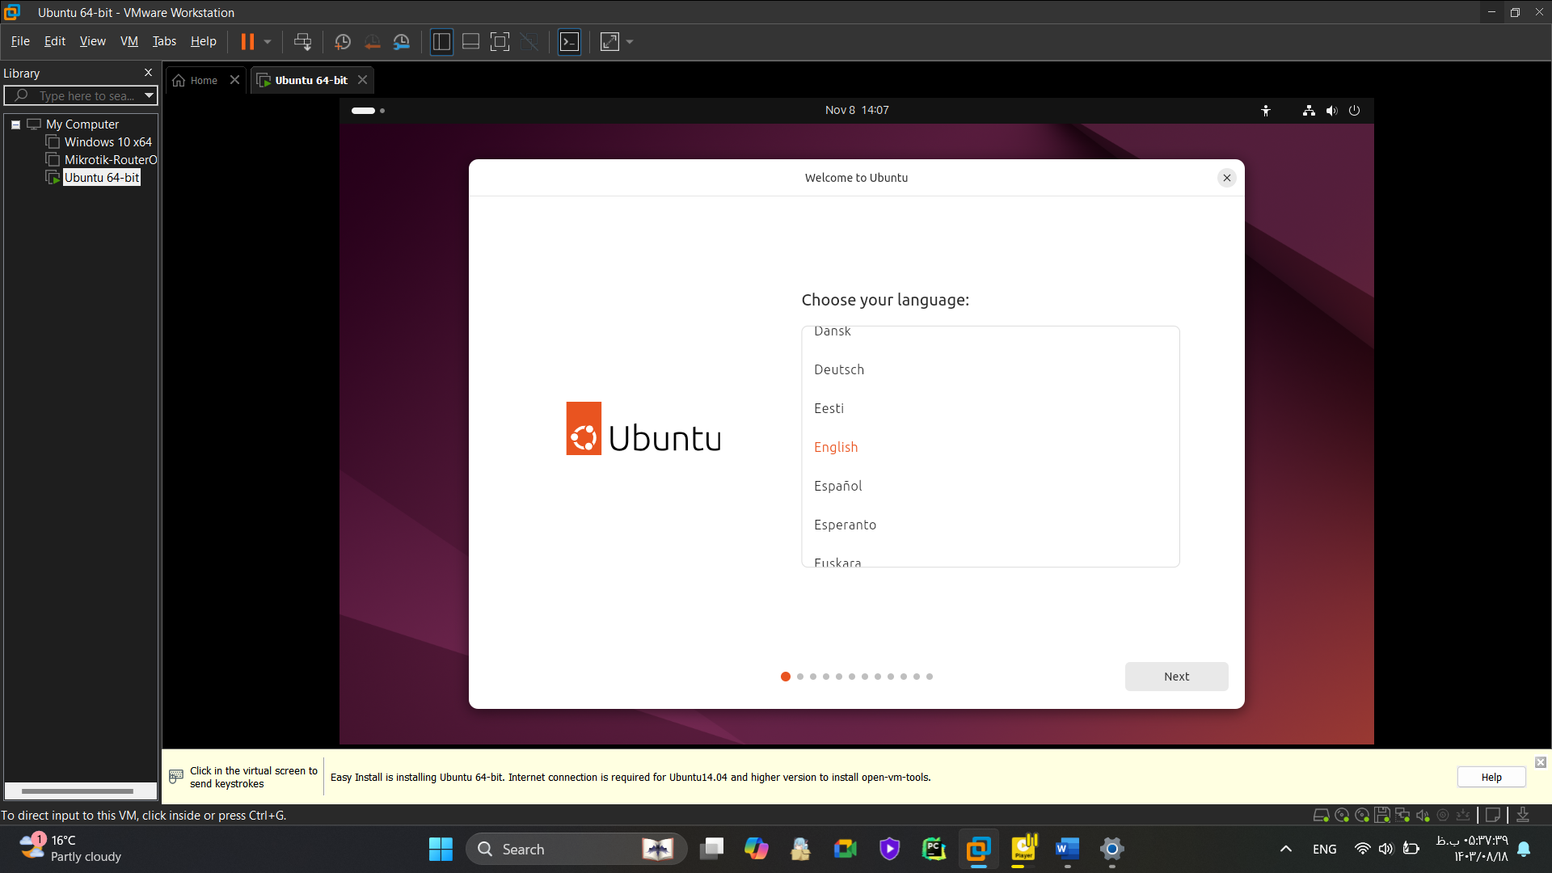

Ubuntu از genome استفاده میکنه

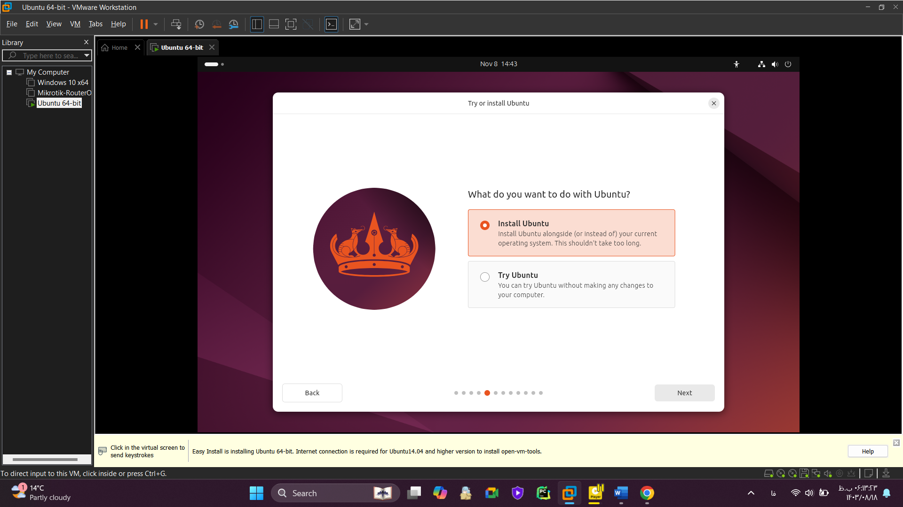

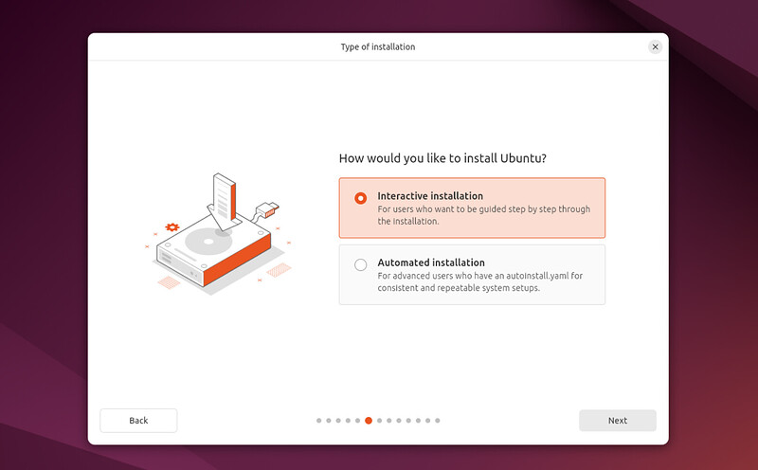

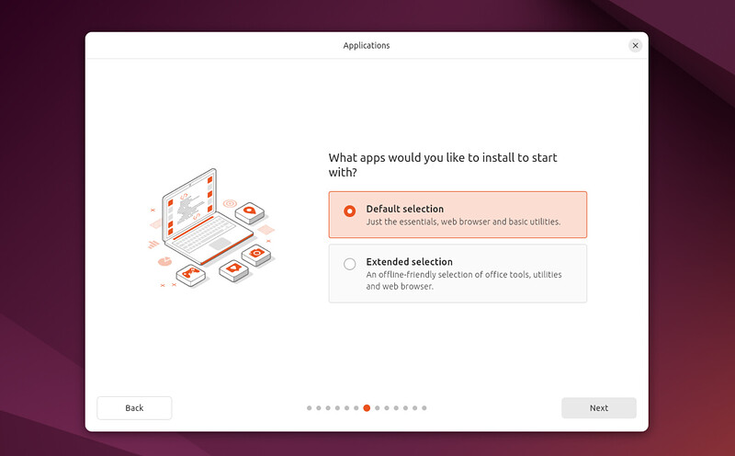

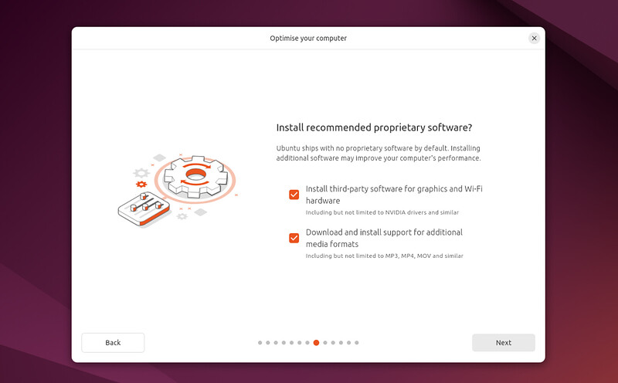

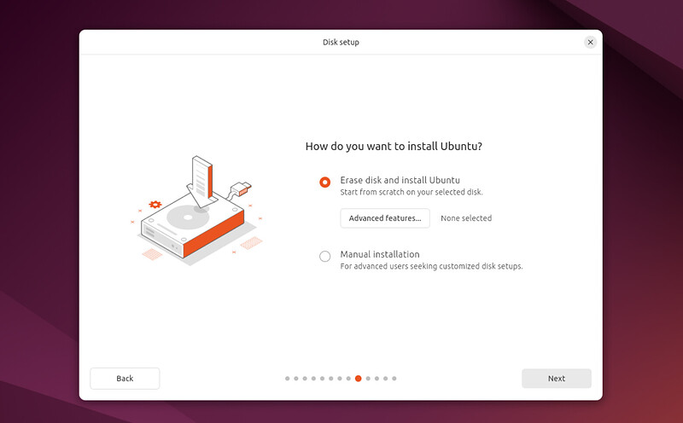

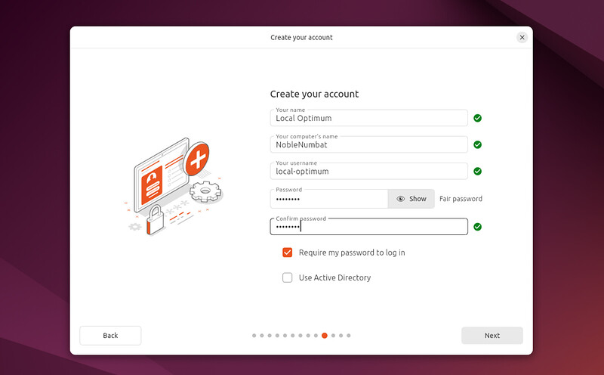

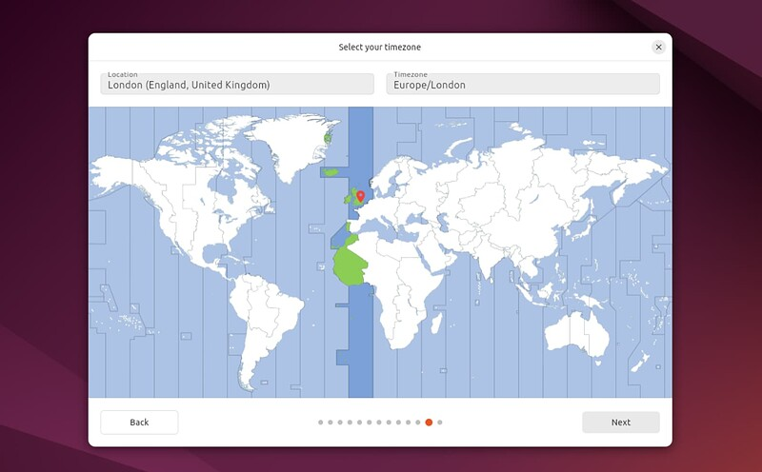

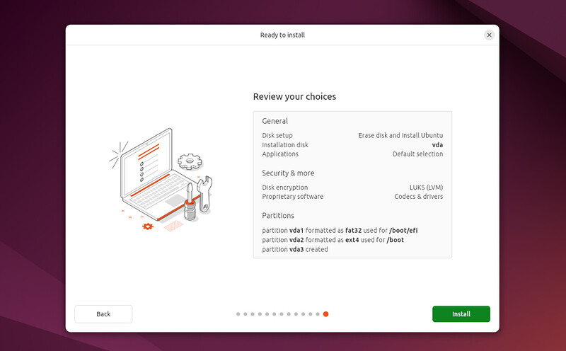

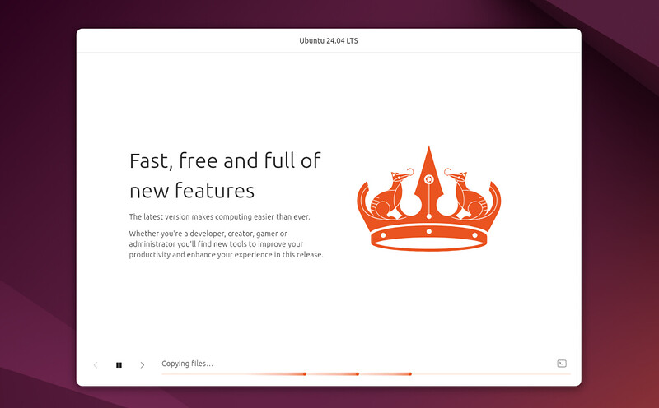

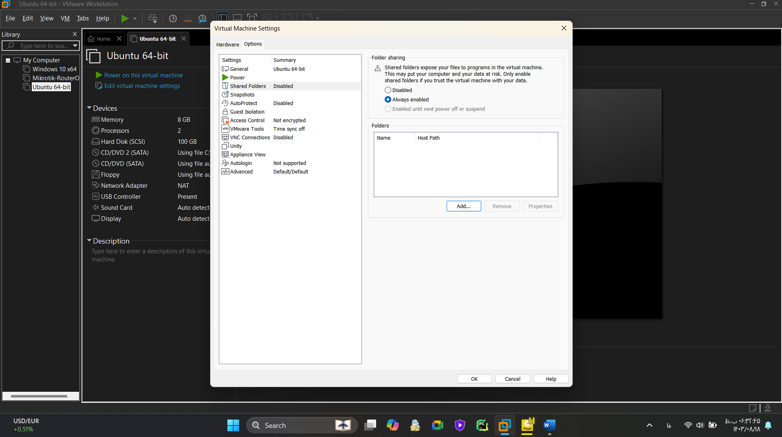

**Docker**

چیزی که عینا در developement میبینیم در product هم ببینیم و به conflict نخوریم

تجربه کاری کانفیگ سرور یا لینوکس، از داکر روی محیط production میخوایم استفاده کنیم

Lamp کانفیگ بشه و به صورت داکر استفاده کنیم

پروژه جنگو با react رو پابلیش کنیم/ پروژه nodeJS پابلیش بشه

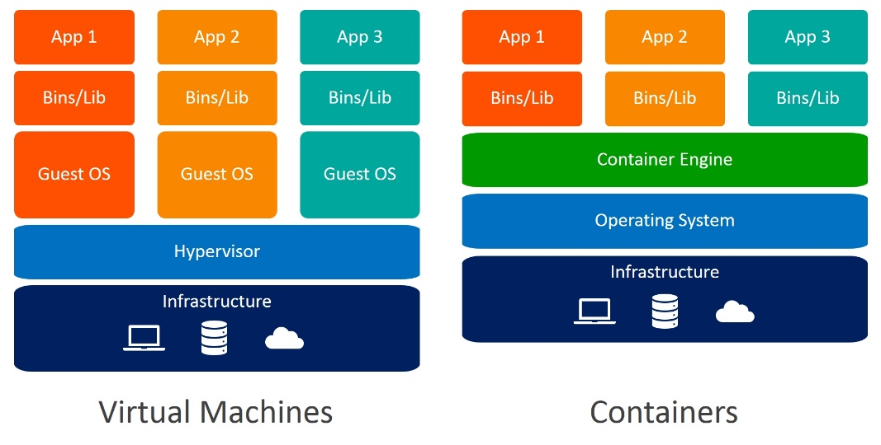

چه مراحلی در لینوکس داره

و در داکر اجرا بشه

داکر از لینوکس استفاده میکنه (داکر روی OS پیاده سازی میشه و هرکدوم از اون استفاده میکنن)

یک محیط ایزوله برای OS ایجاد میکنه

و بخش های مختلف رو ران میکنه

کانتینر روی همون سرور

داکر نصب میشد و بخش های مختلف رو میسازه

در کانتینر OS مخصوص رو نداریم

داکر از کرنل استفاده میکنه۰

کرنل ارتباط سخت افزار با نرم افزار رو برقرار میکنه

لینوکس یک کرنله که روی سخت افزار سوار میشه و ابزارهای نرم افزار سوار میشه روی لینوکس(ارتباط بین سخت افزار با نرم افزار رو برقرار میکنه)

به جای اینکه برای هر محیط ایزوله یک کرنل نصب کنه از کرنل OS اصلی استفاده میکنه

اپلیکیشن ها روی داکر پیاده میشه

VM ها حجم زیادی دارن (هرکدوم OS خودش رو نصب میکنه و ازش استفاده میکنه)

Container docker خیلی سبک هستن

Kernel با ابزارهای مورد نیاز برای بالا اومدن OS رو ندارن فقط اپ ها میان بالا و ران میشن

مصرف منابع کمه چون کرنل تکرار نمیشه

و سرعت کانتینرهای داکر بالاتره

**لوگوی داکر:**

یک نهنگ که زیر آبه و بخش های زیرینش دیده نمیشه

همون کرنله

و اون مربع ها اپ های ما هستن که ما استفاده میکنیم برای ساختن محیط ایزوله خودمون

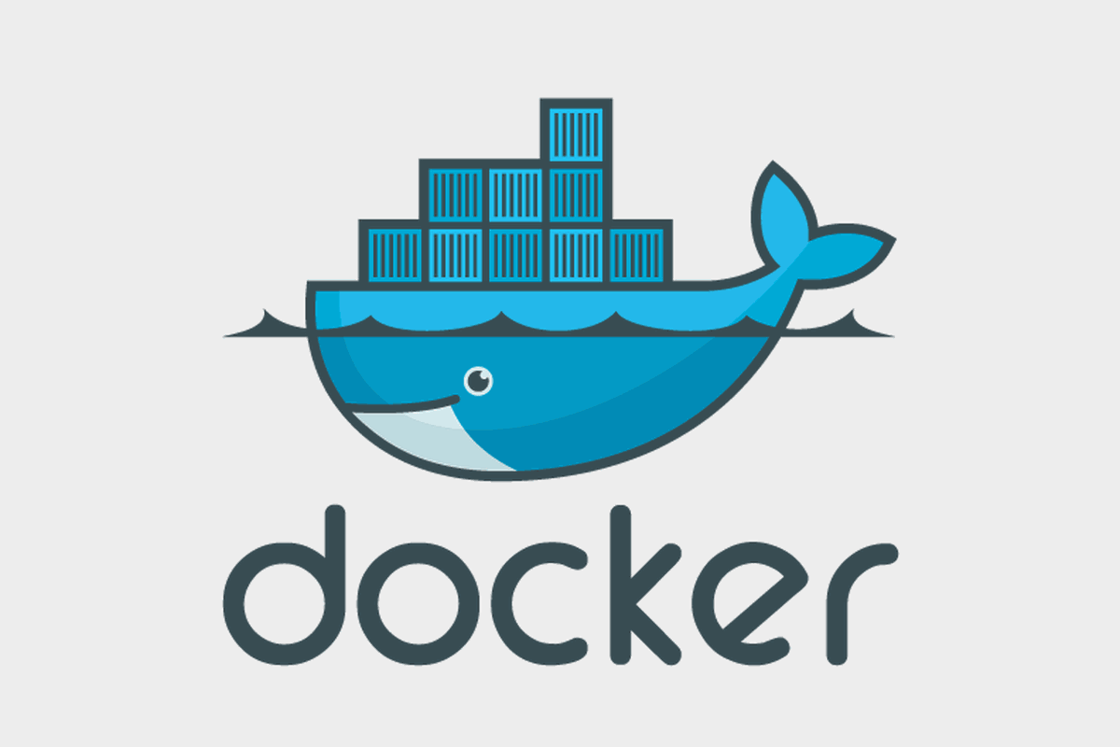

**نصب داکر روی لینوکس:**

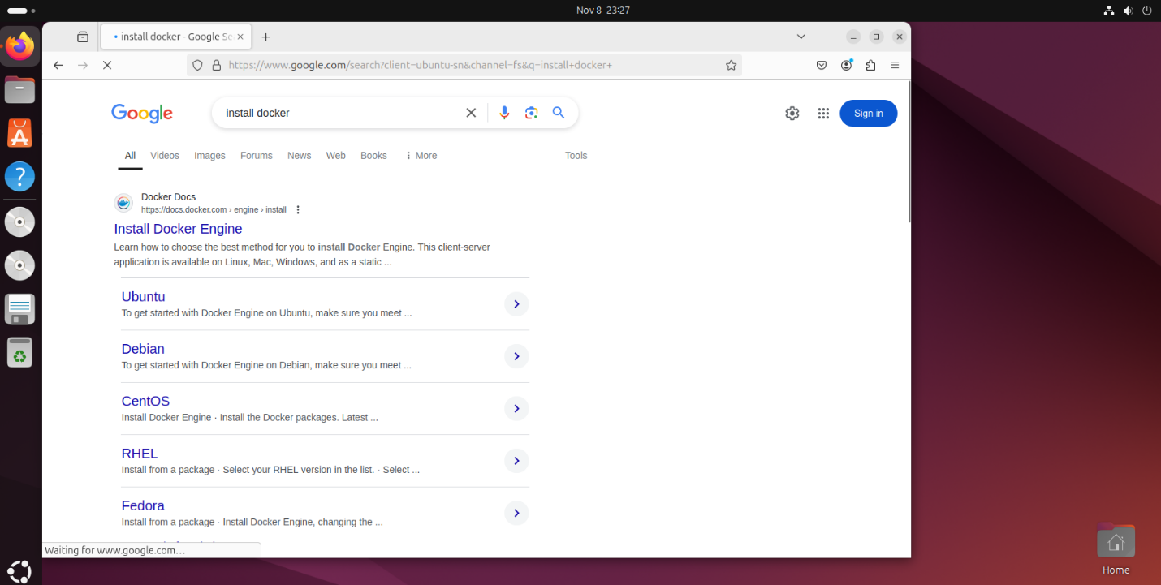

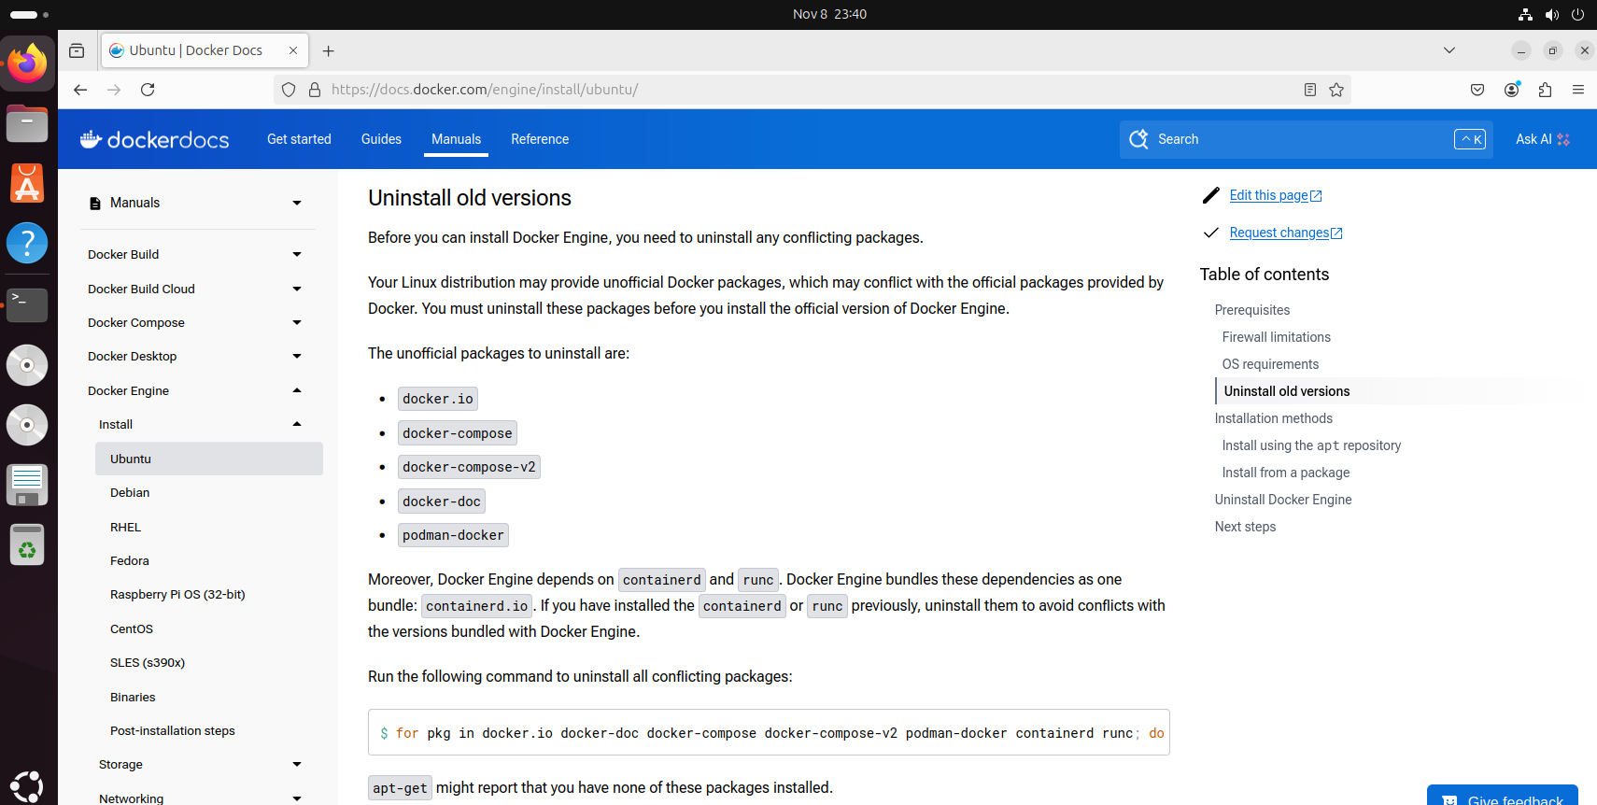

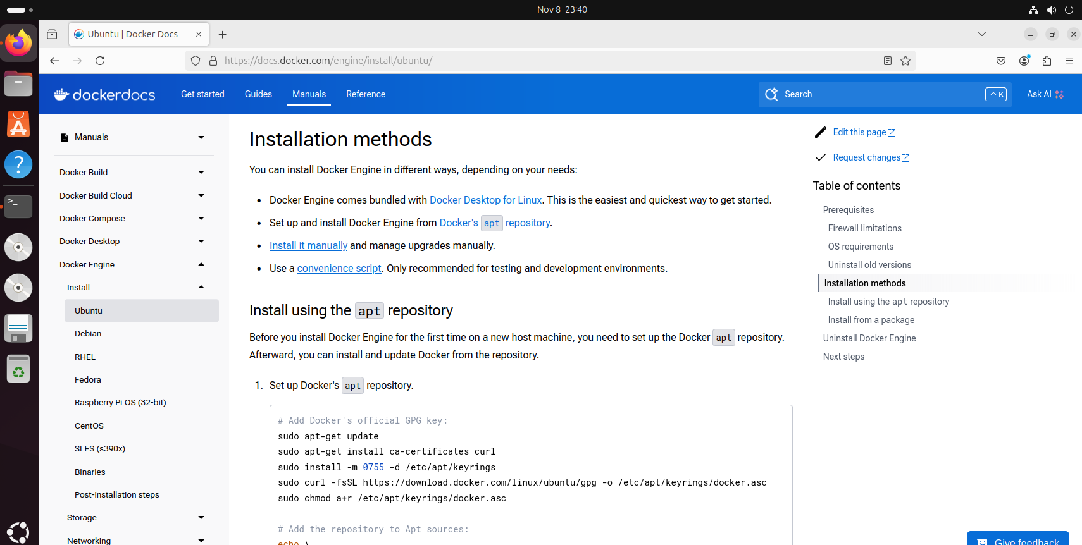

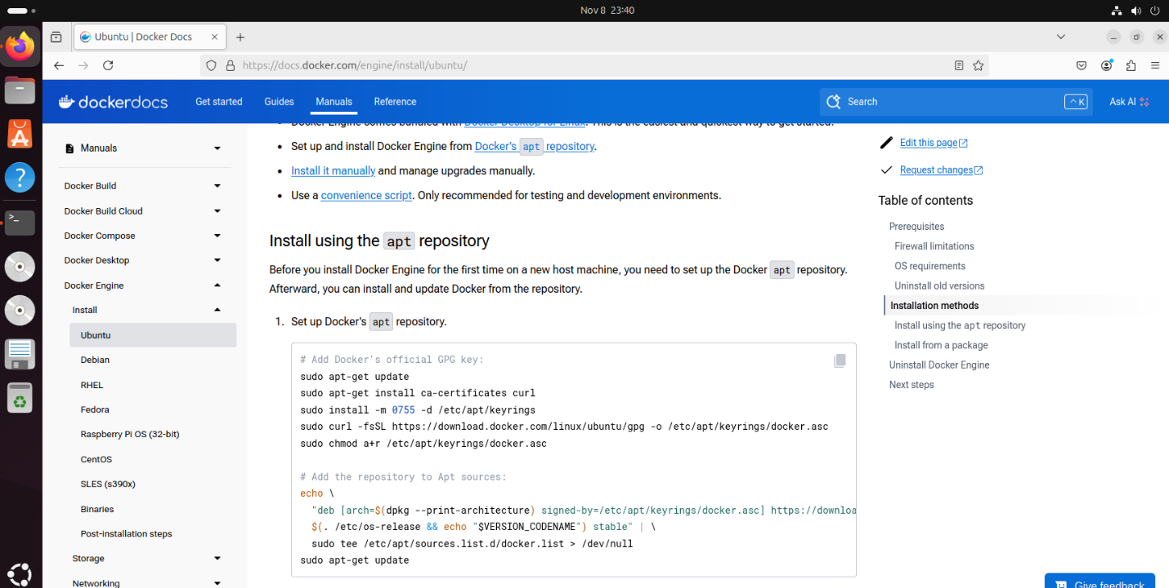

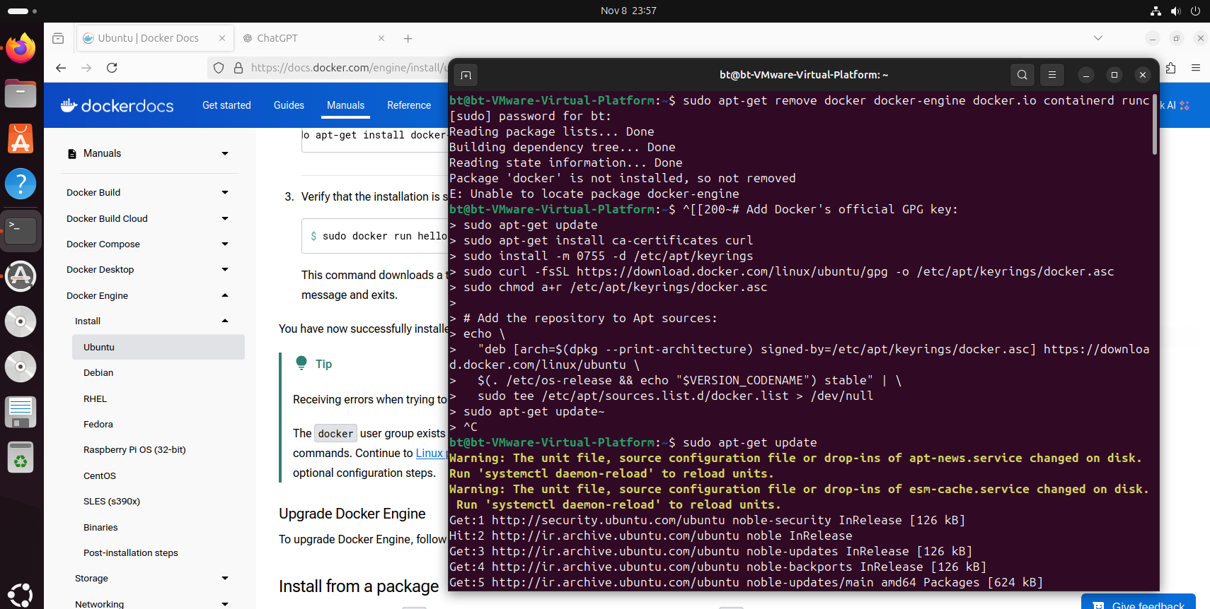

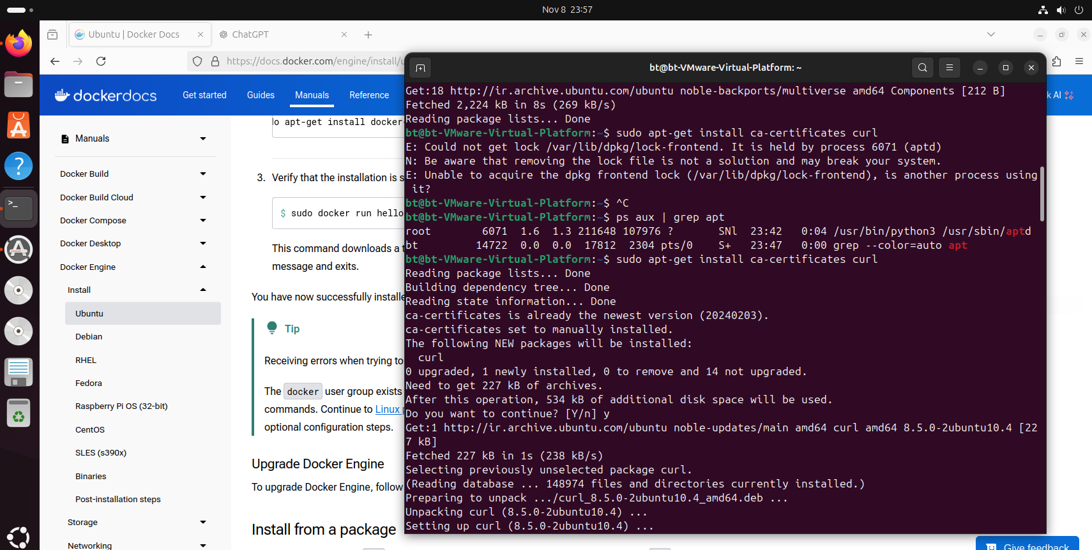

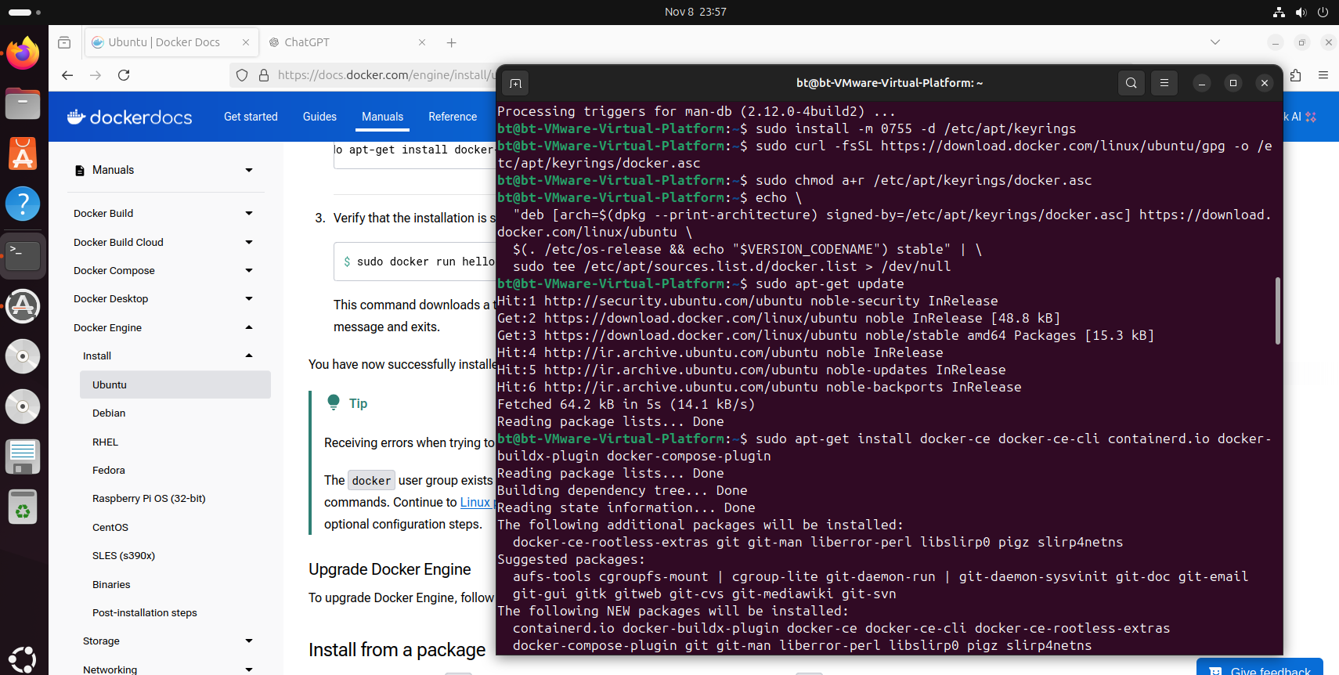

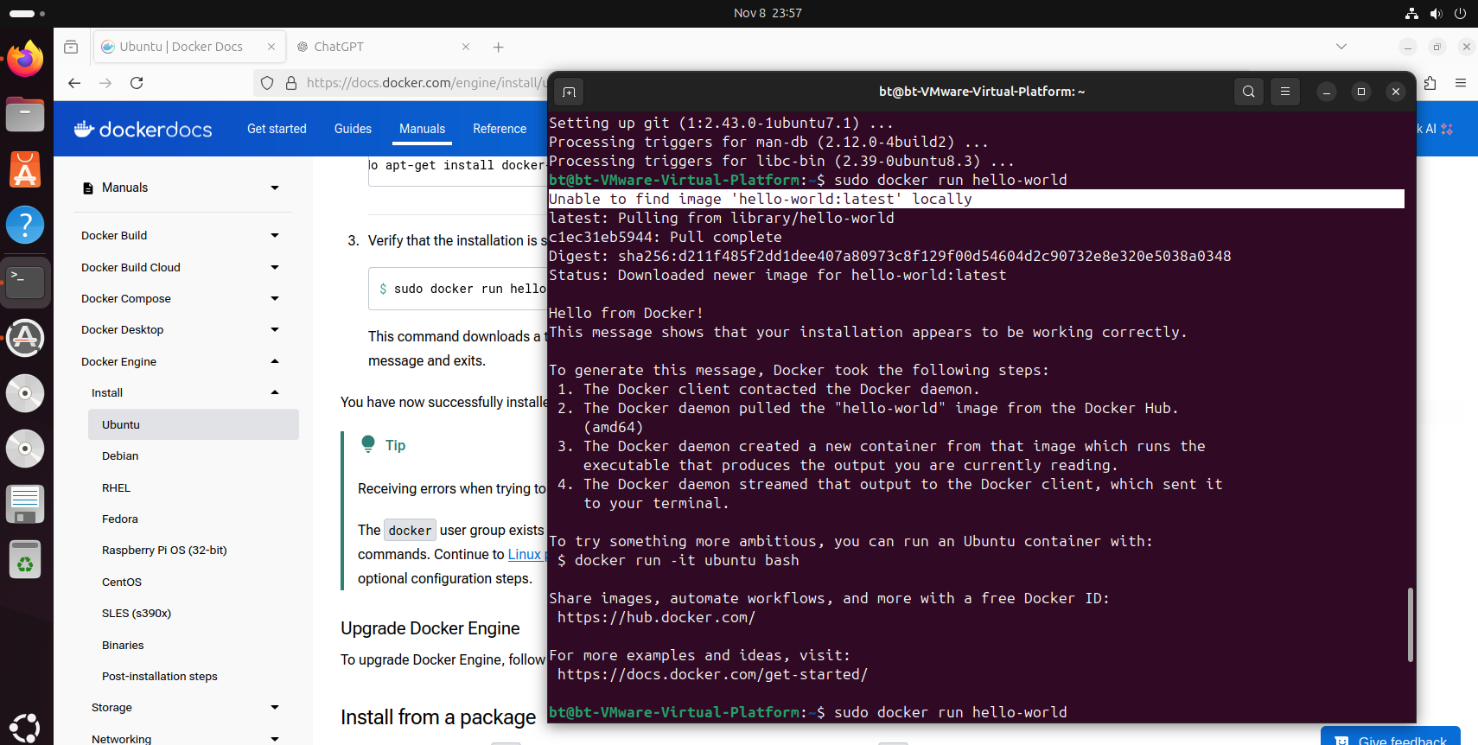

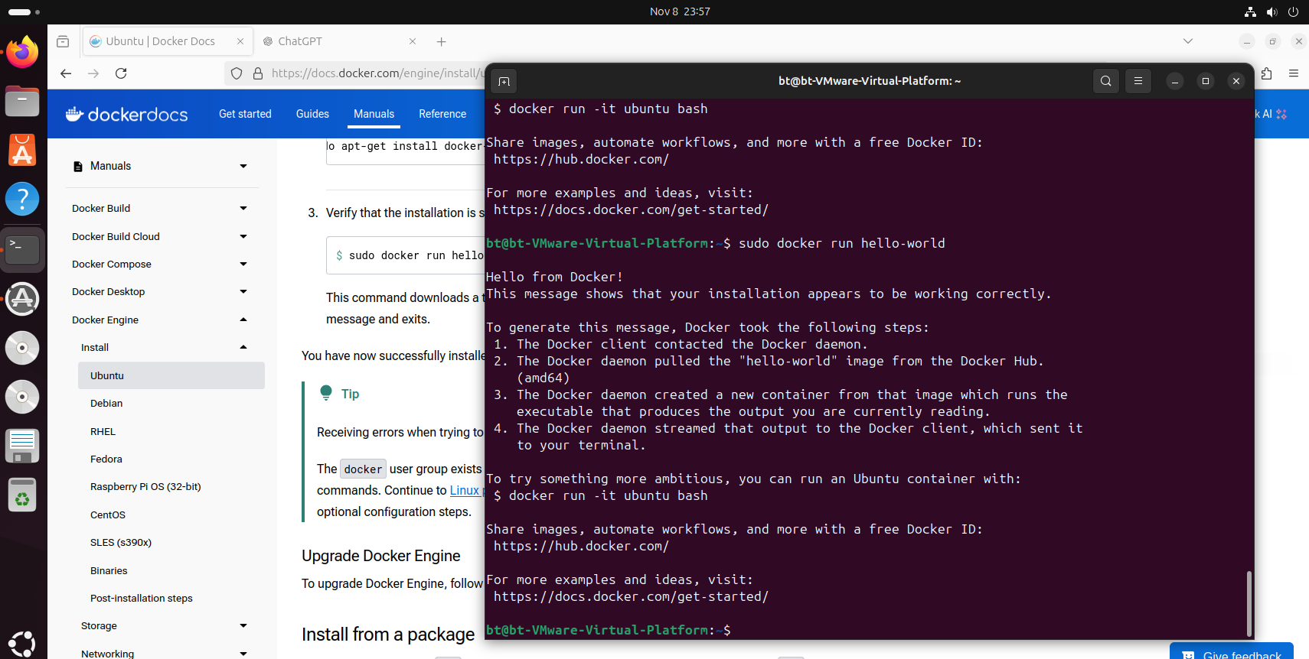

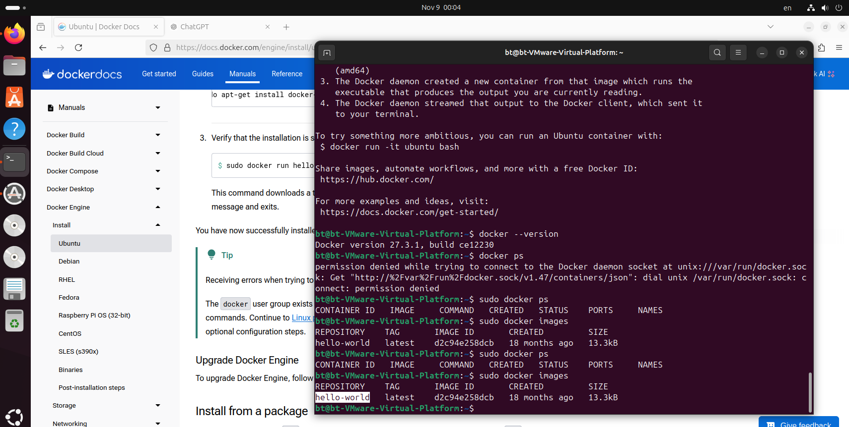

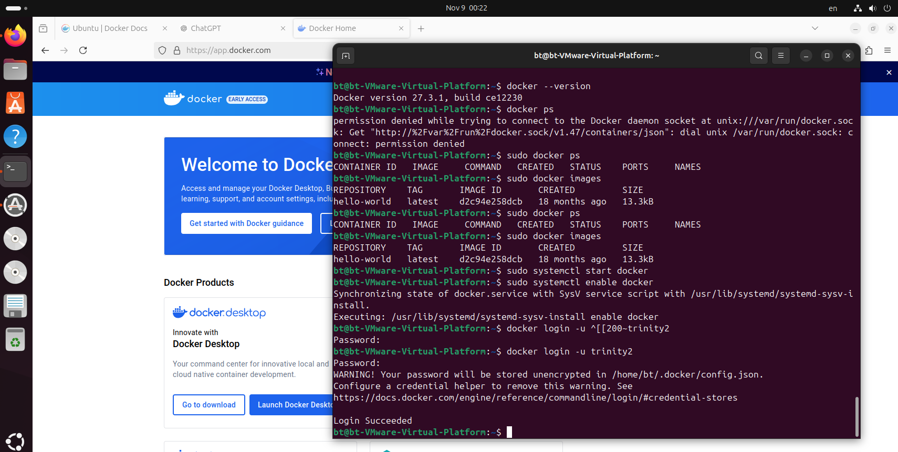

از هر IP میشه 100 image رو دانلود کرد از سرور داکر

محدودیت دانلود ایمیج ها در هر 6ساعت افزایش داده شده احتمال به مشکل خوردن کمتر میشه. با vpn راحتتر میشه ایمیج ها دانلود میشه و از داکر استفاده میکنیم.

**نصب وب‌سرور، PHP و پایگاه داده (LAMP Stack)**

**برای شبیه‌سازی عملکرد WAMP در لینوکس، می‌توانید از LAMP (Linux, Apache, MySQL, PHP) استفاده کنید.**

**نصب Apache:**

**sudo apt update**

**sudo apt install apache2**

**sudo systemctl start apache2**

**sudo systemctl enable apache2**

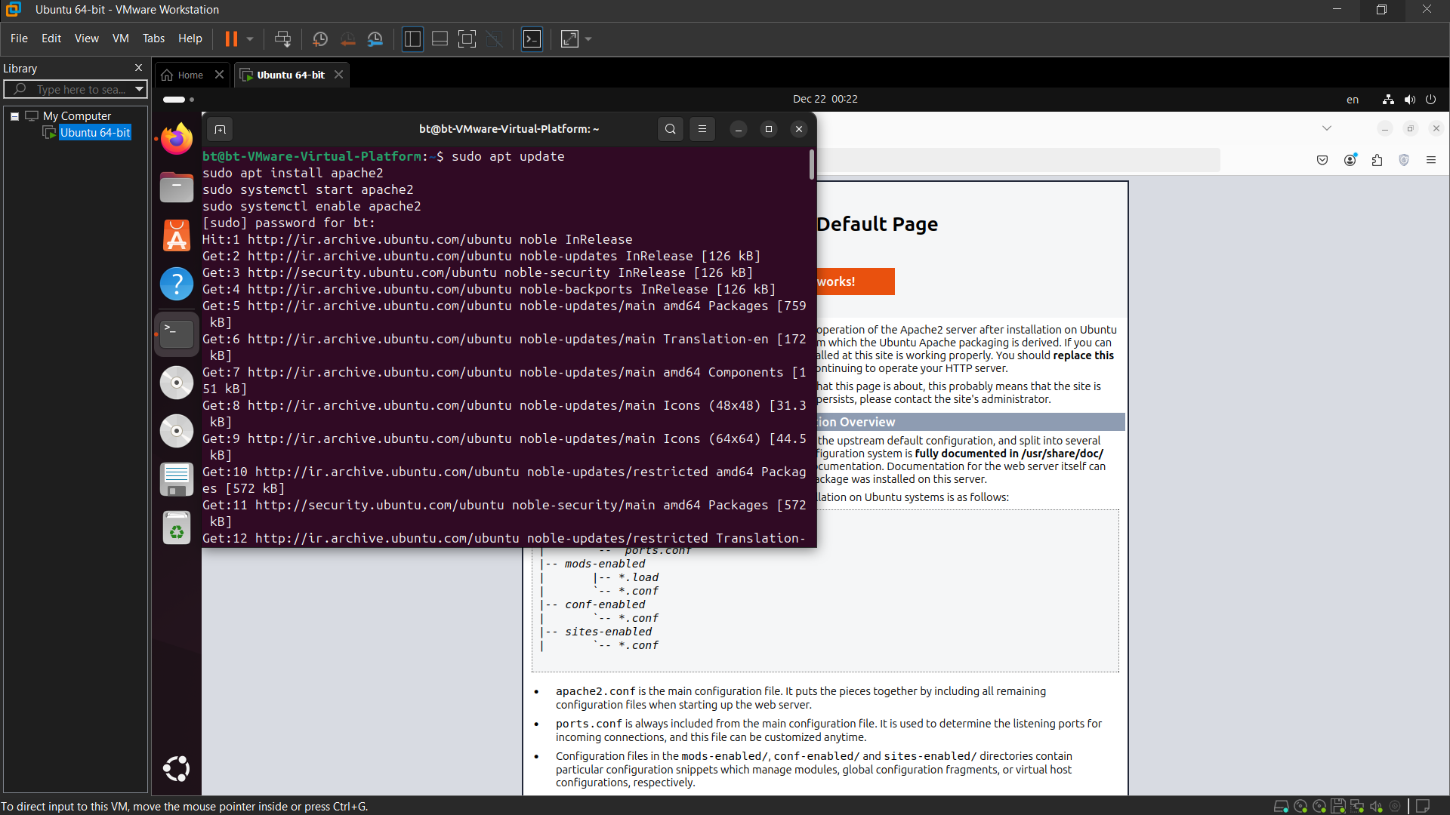

**نصب PHP:**

**sudo apt install php libapache2-mod-php php-mysql**

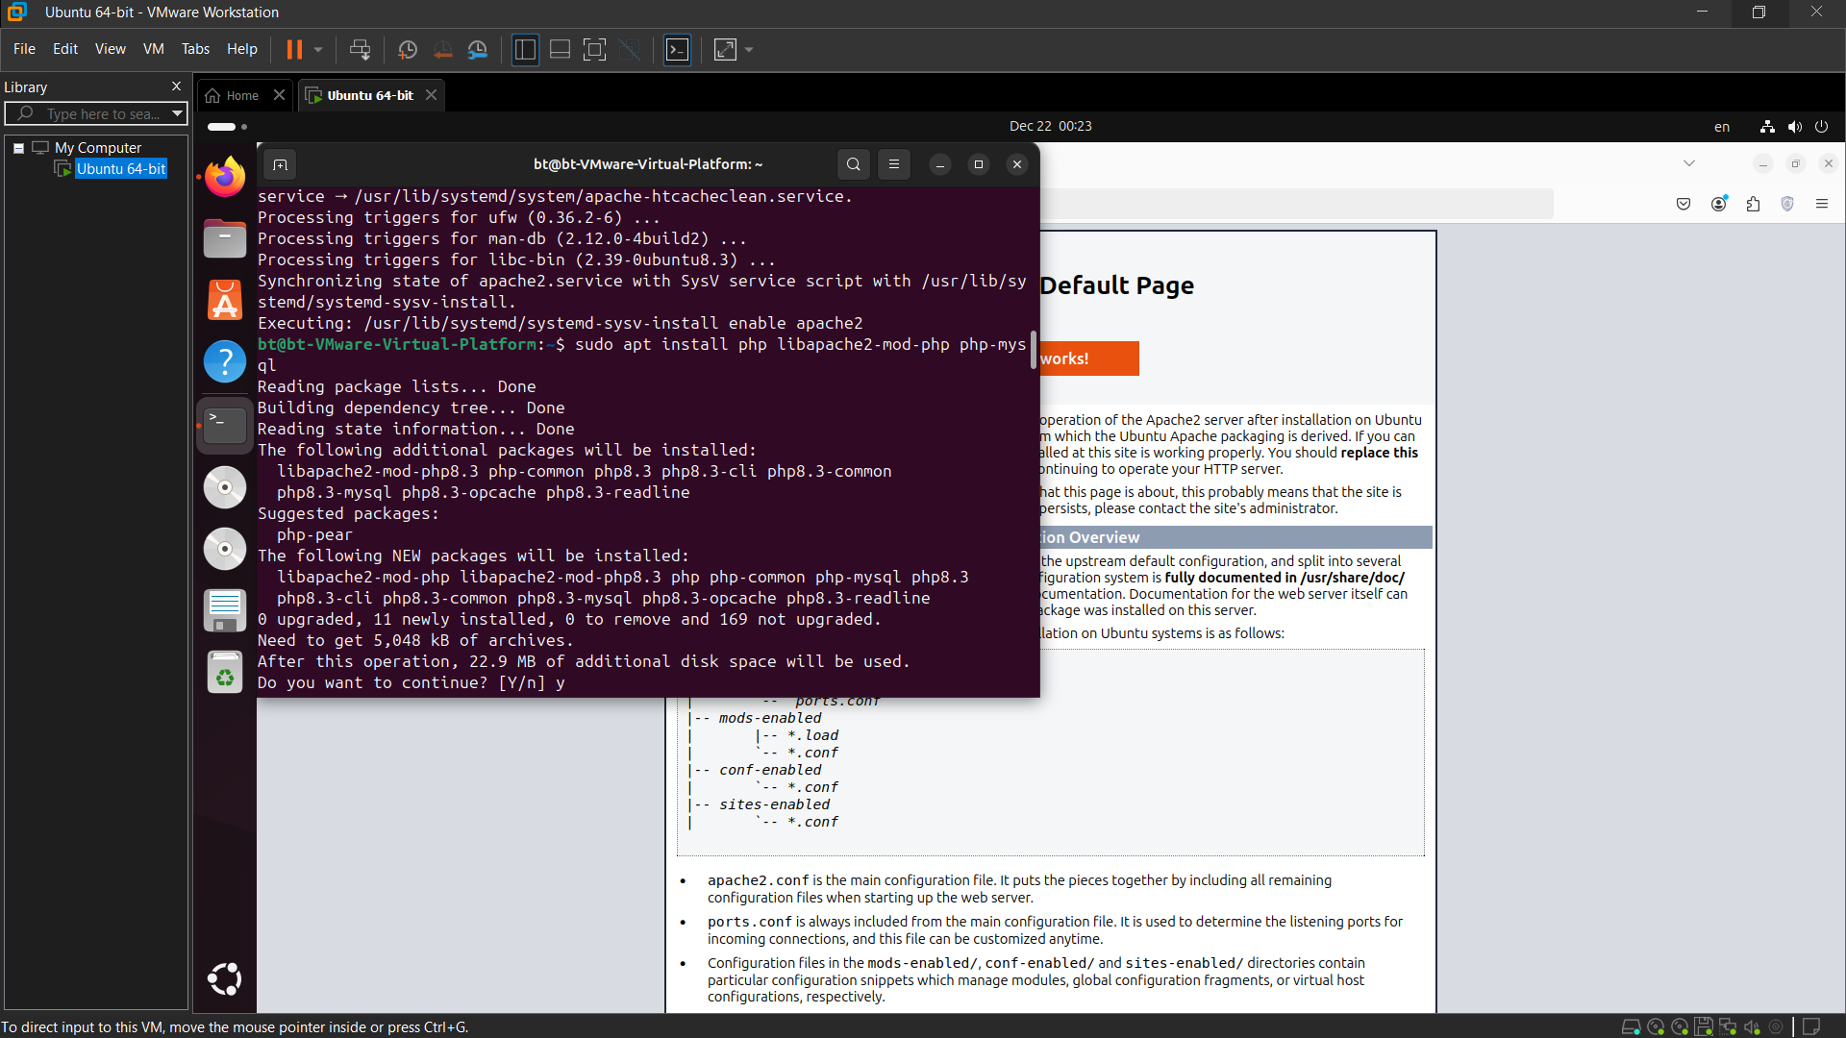

**نصب MySQL:**

**sudo apt install mysql-server**

**sudo systemctl start mysql**

**sudo systemctl enable mysql**

**sudo mysql_secure_installation**

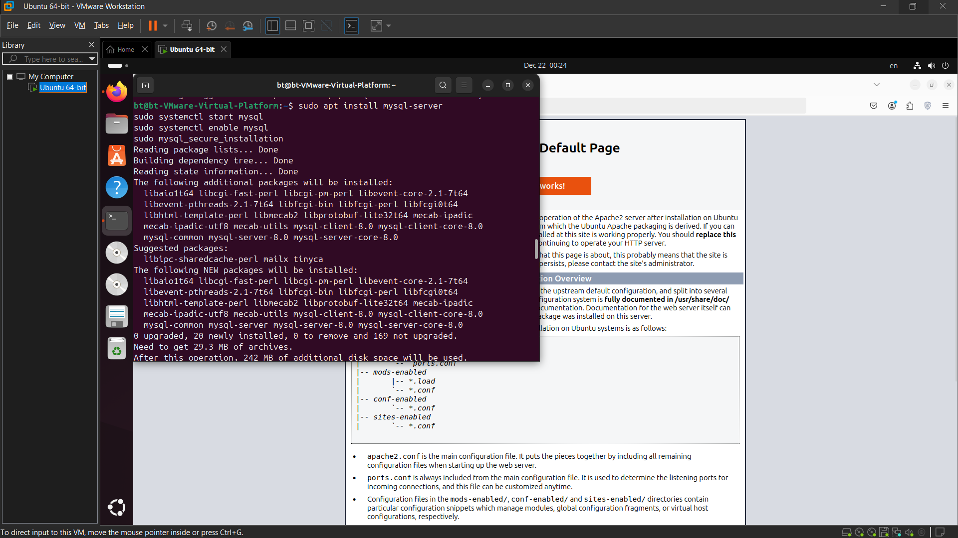

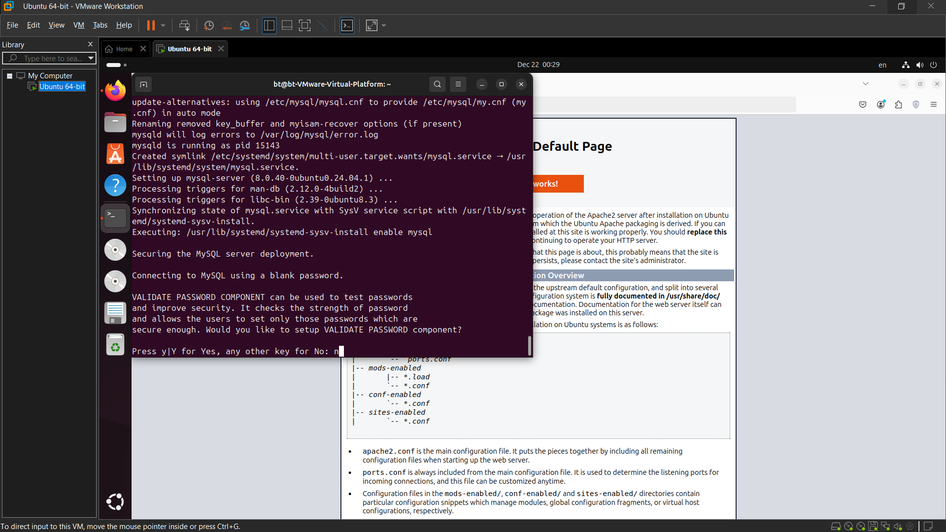

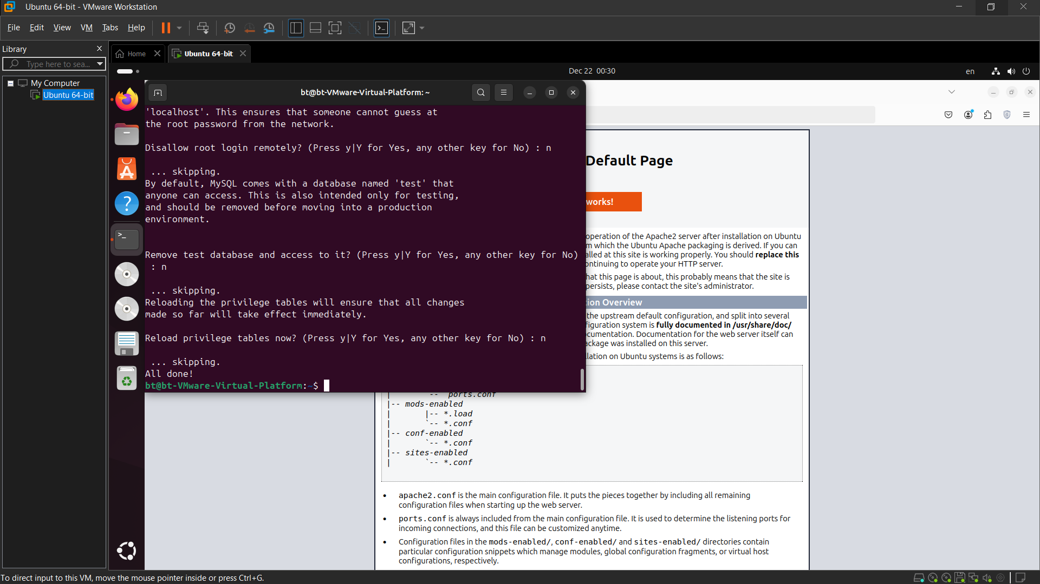

**تست PHP:**

یک فایل تست ایجاد کنید:

sudo nano /var/www/html/info.php

در فایل، این خط را وارد کنید:

<?php phpinfo(); ?>

مرورگر را باز کرده و آدرس زیر را وارد کنید:

http://localhost/info.php

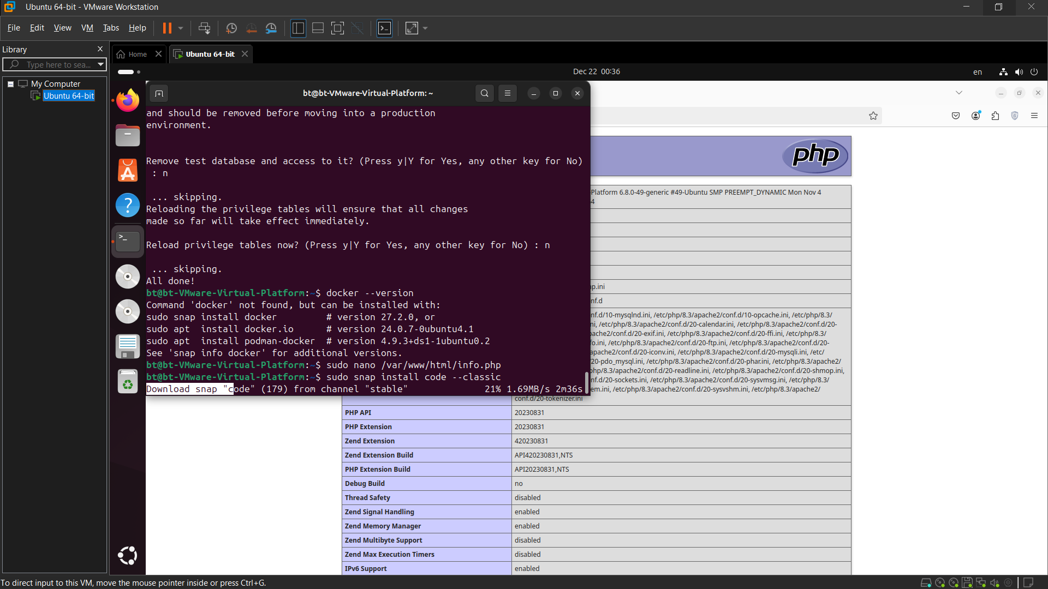

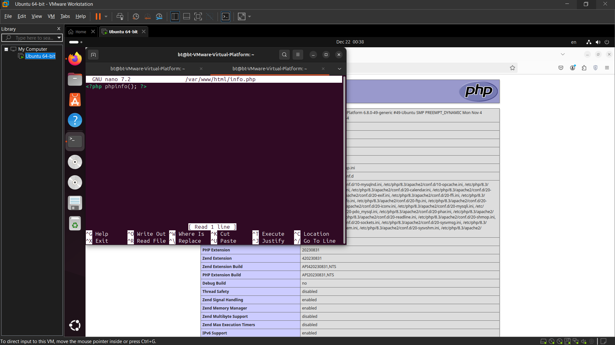

**نصب ابزارهای ویرایش کد**

**گزینه‌های پیشنهادی:**

* **Visual Studio Code:**
  1. **دانلود و نصب:**

**sudo snap install code --classic**

**افزونه‌های لازم:**

* PHP Intelephense
* Docker (در صورت نیاز)
* MySQL

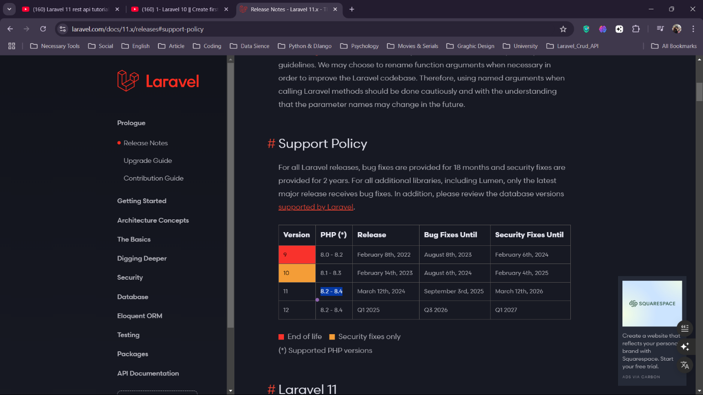

**ایجاد پروژه کراد لیست برنامه روزانه**

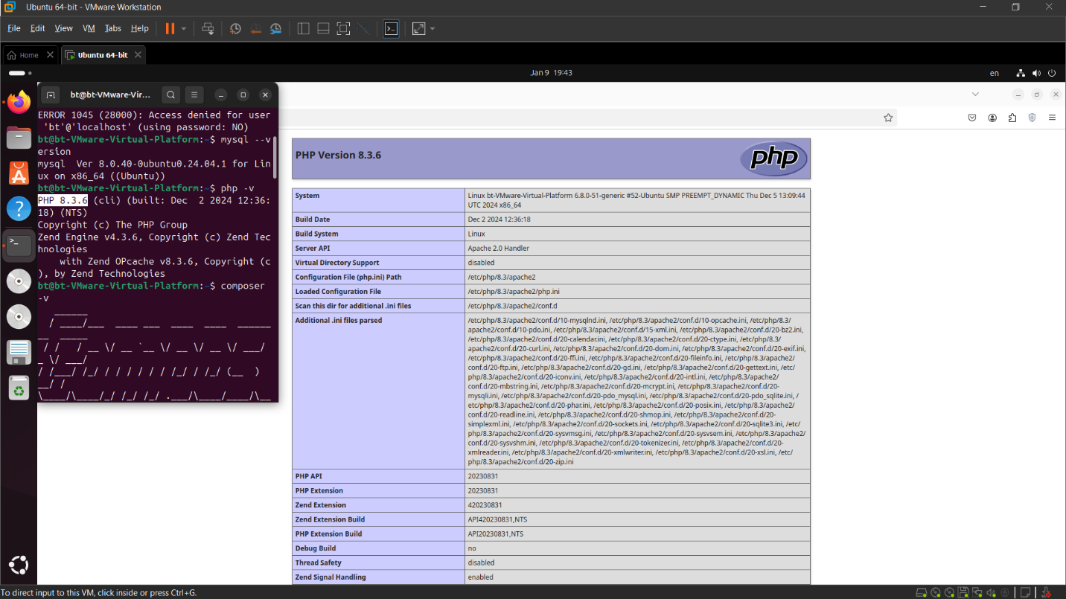

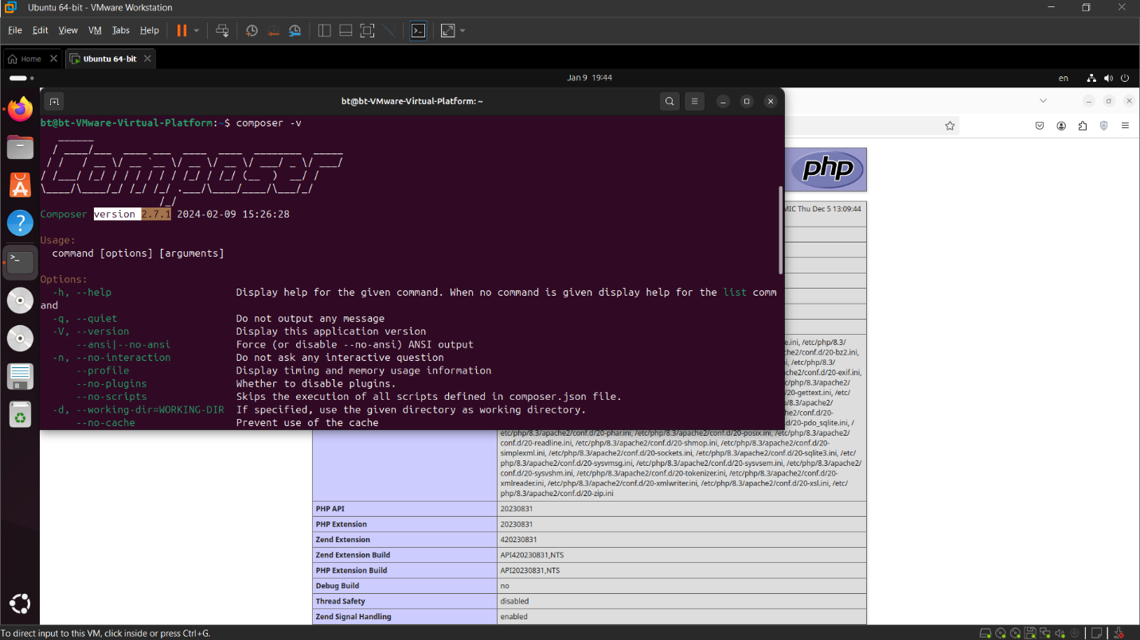

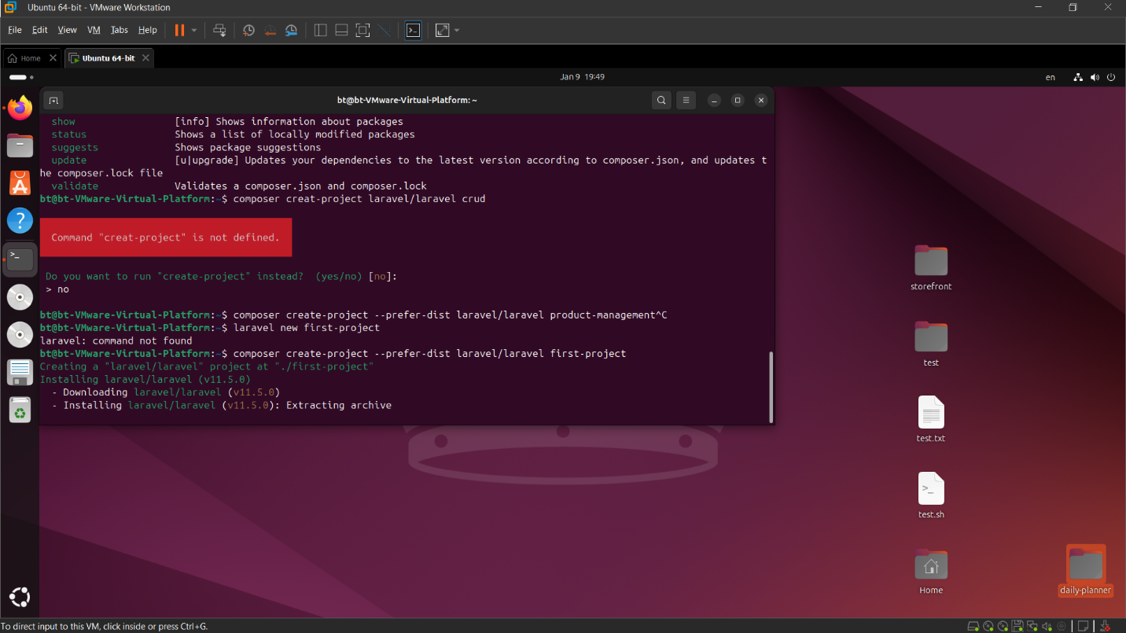

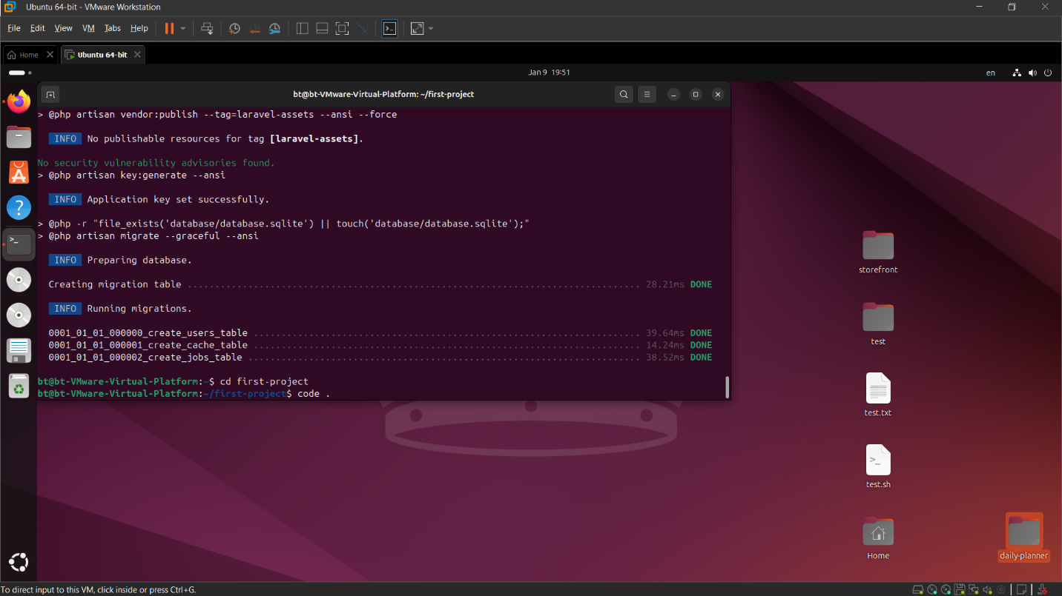

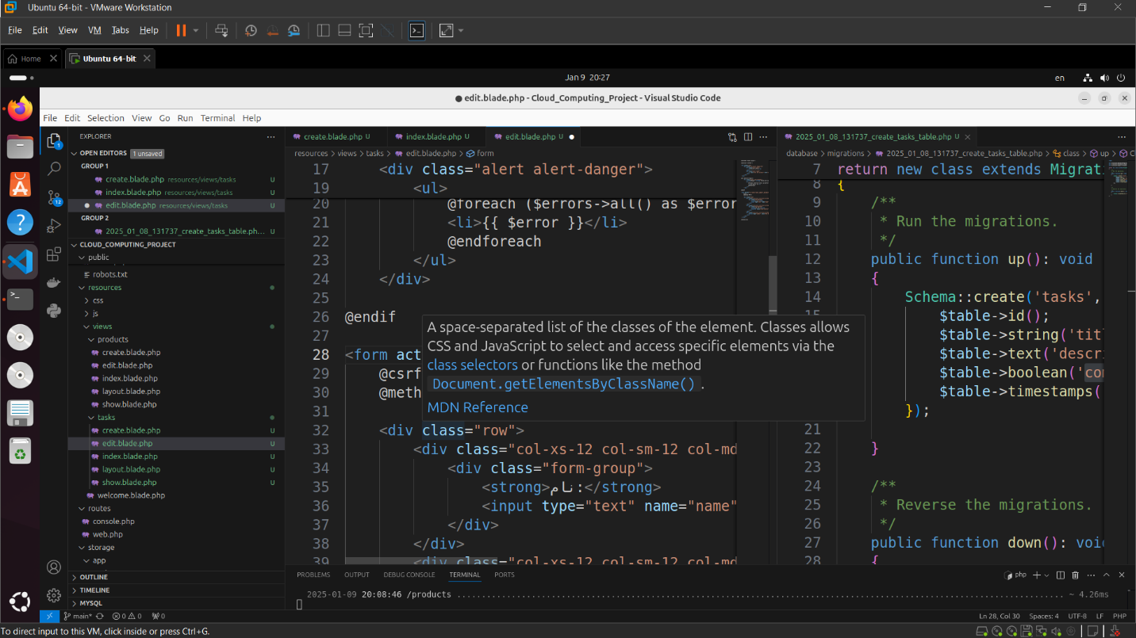

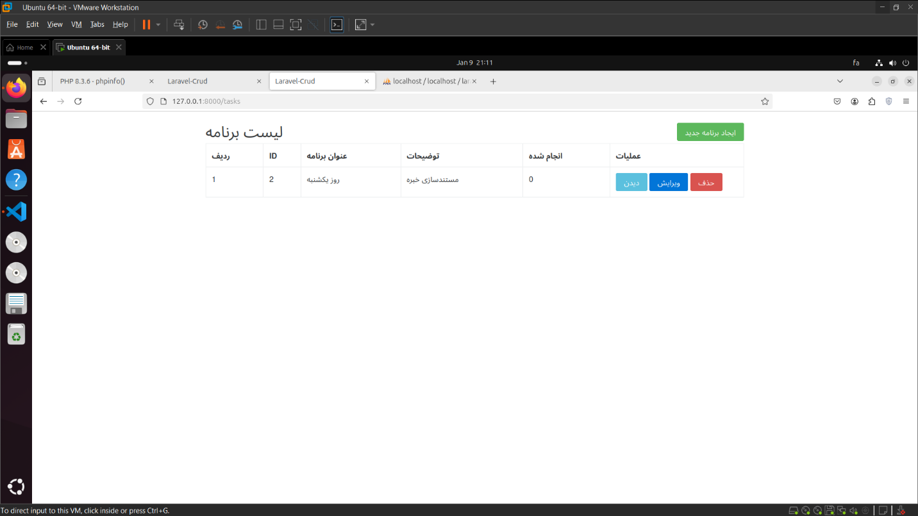

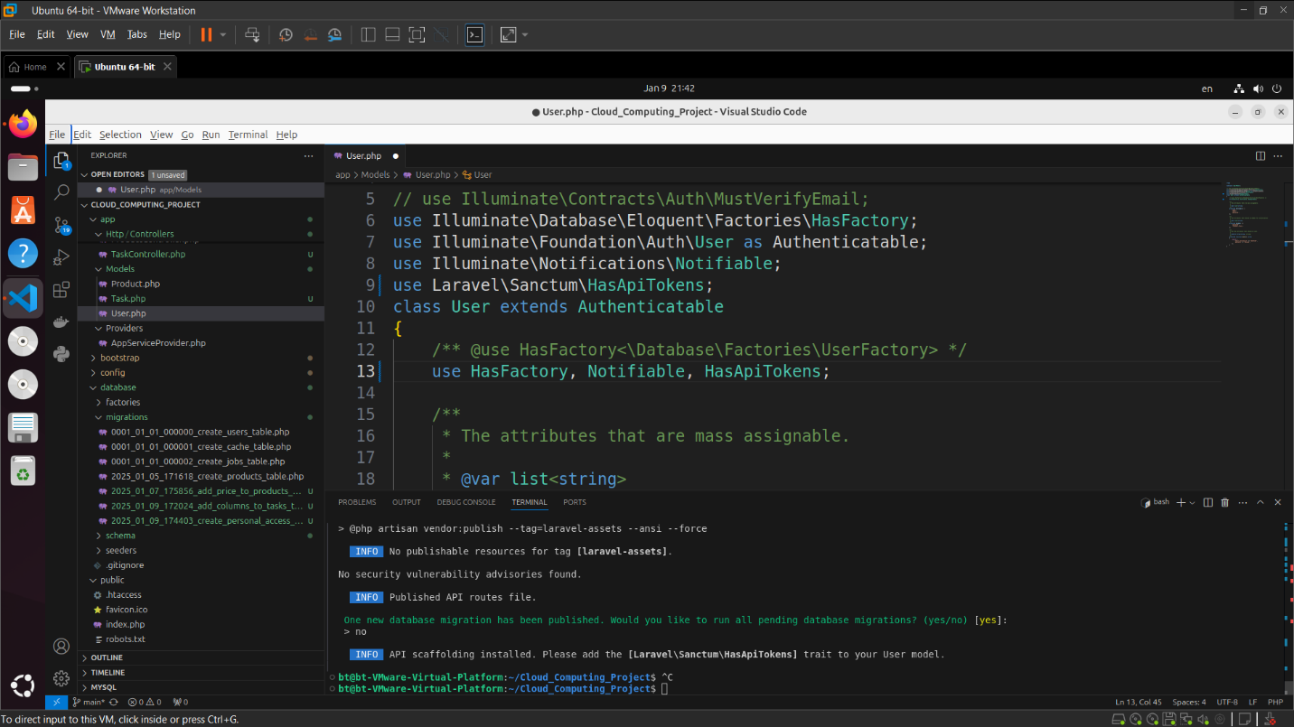

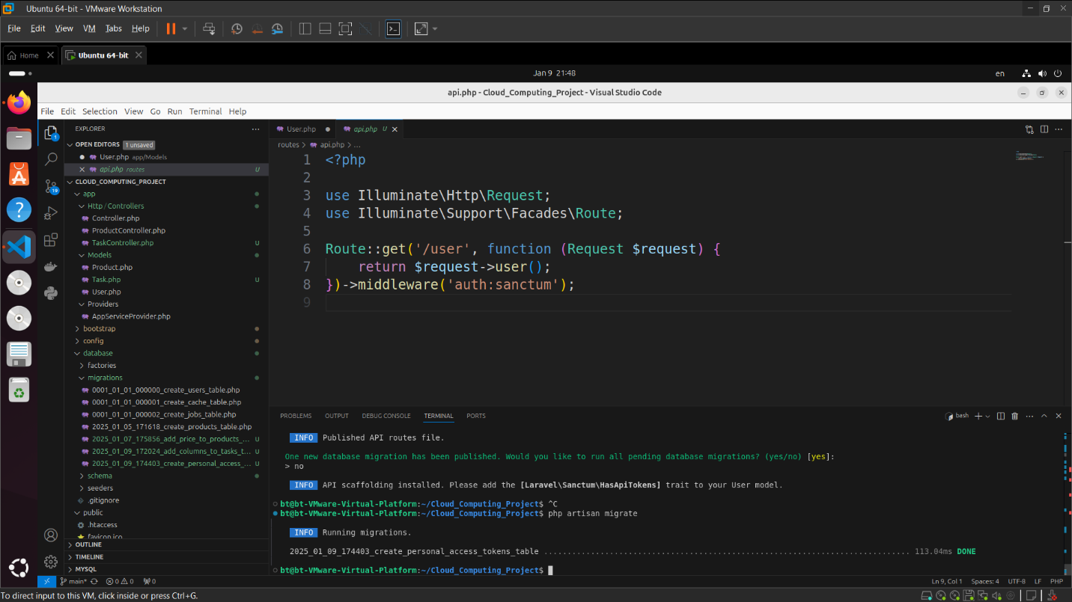

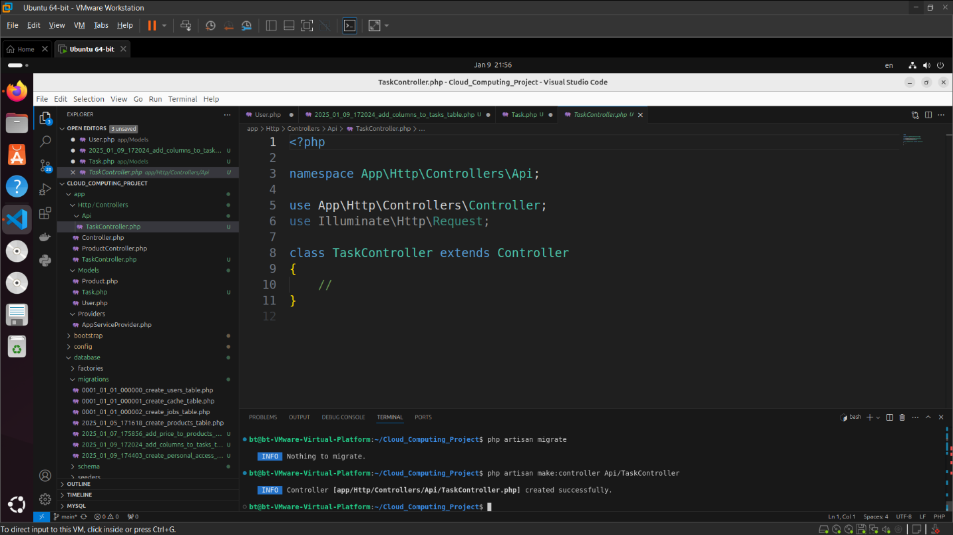

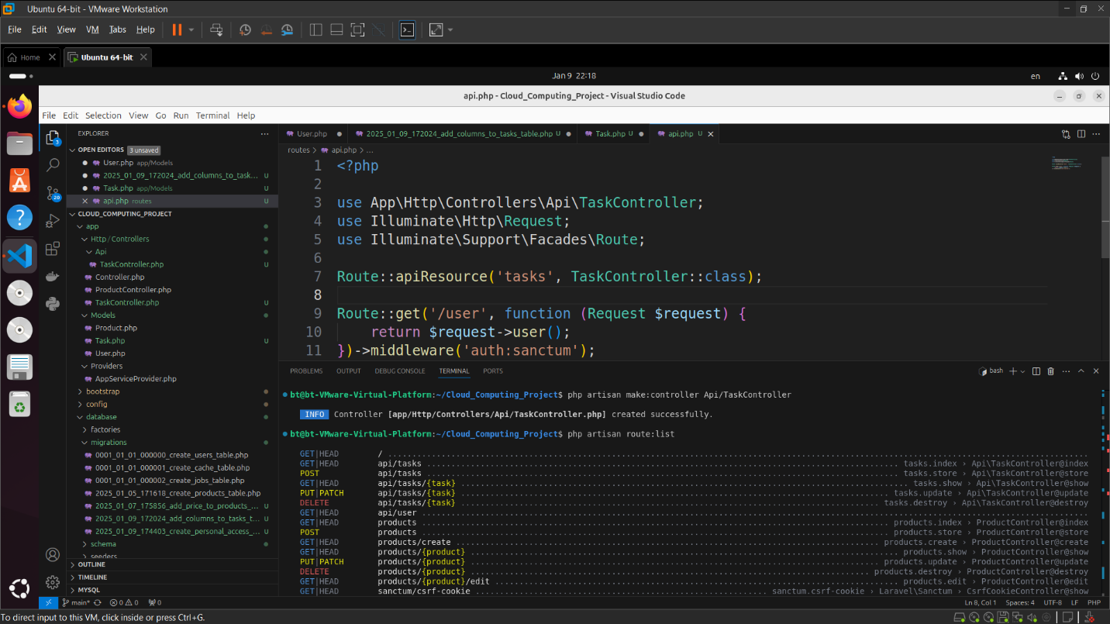

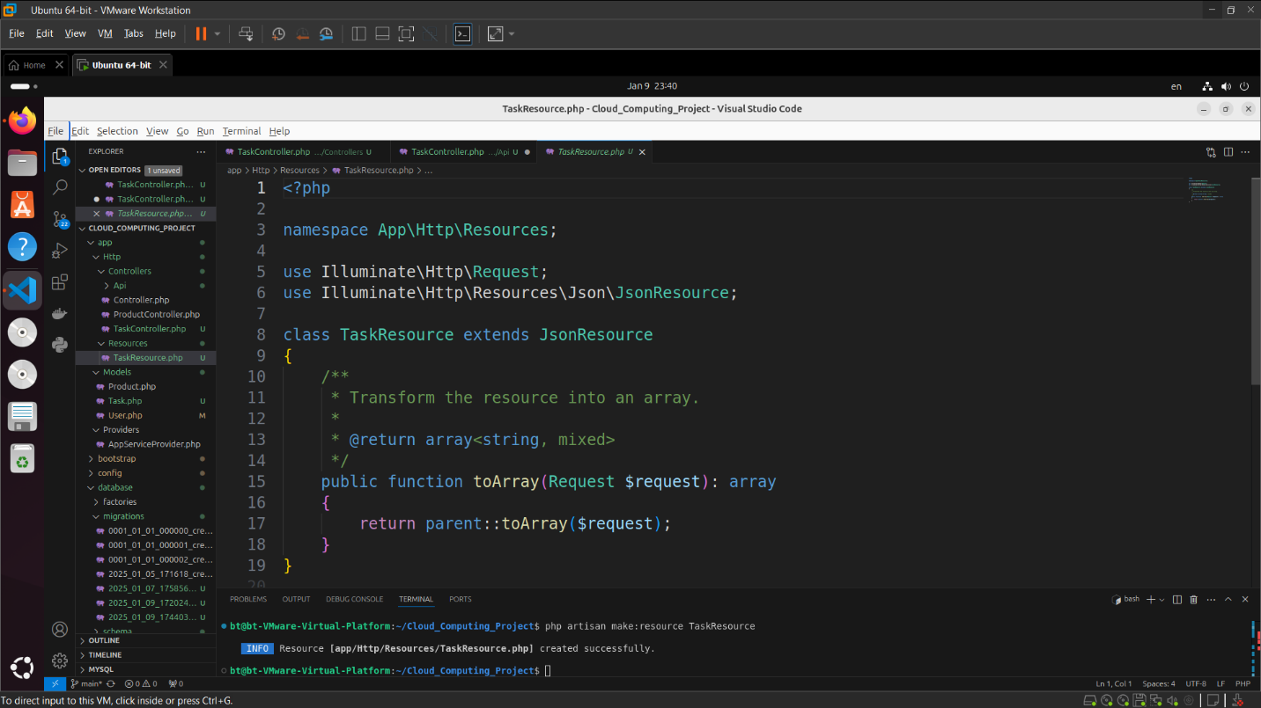

**داکرایز کردن پروژه و دیتابیس پروژه با شبکه خارجی کانتینترها**

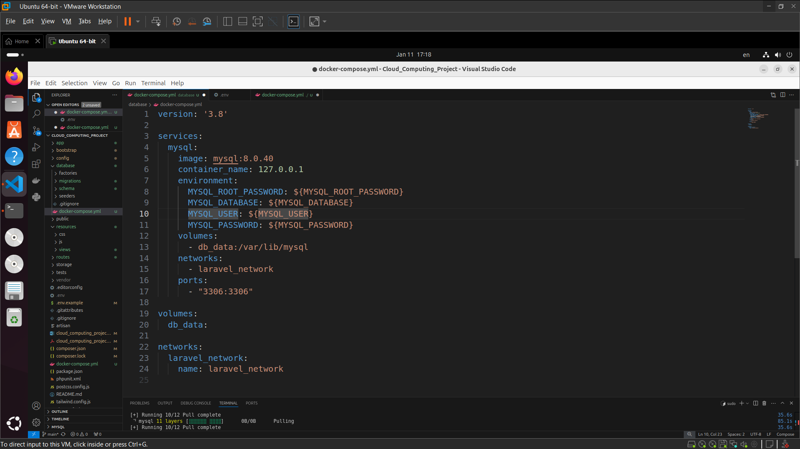

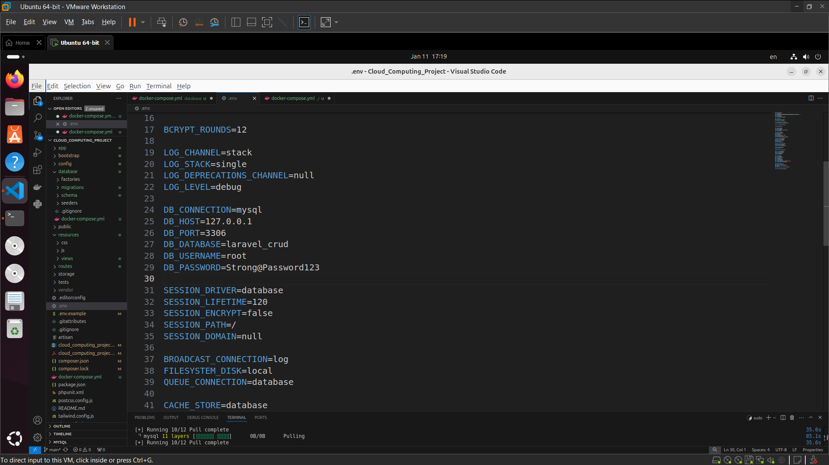

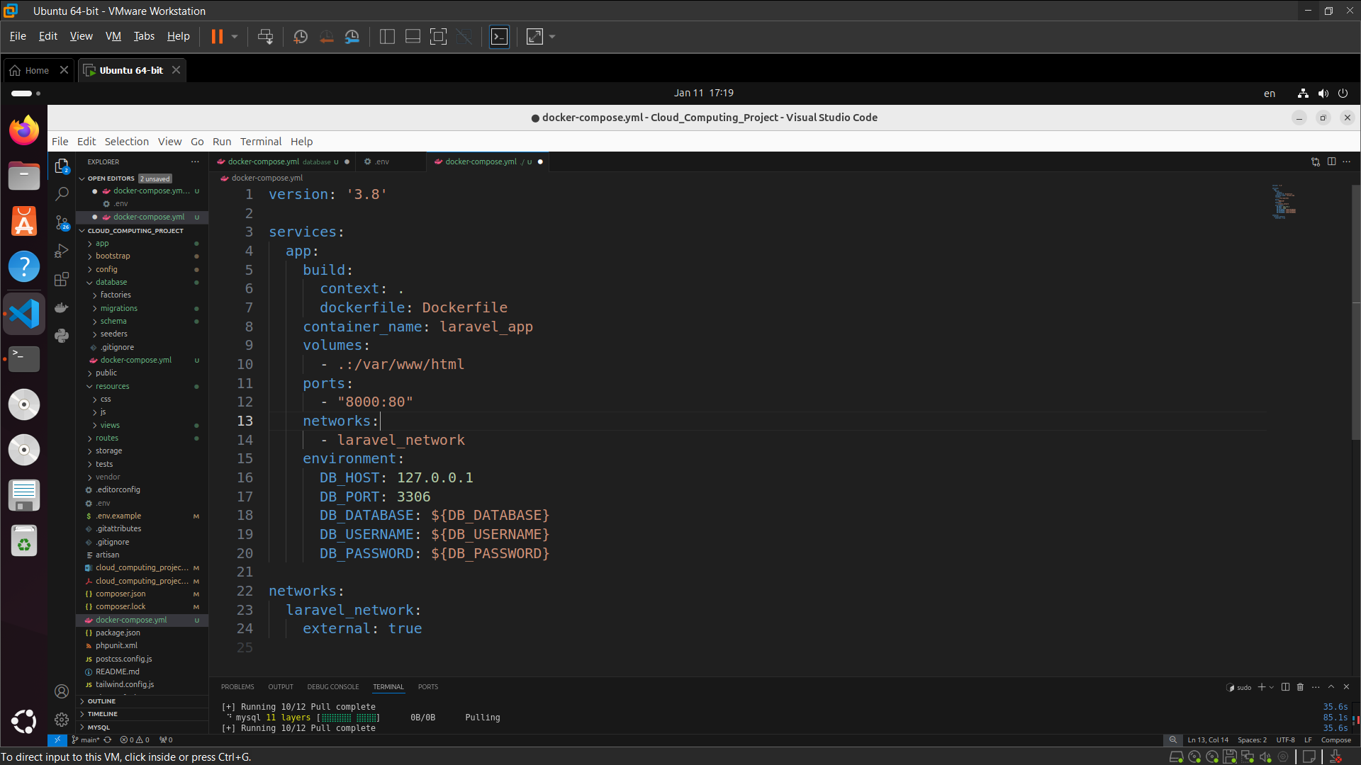

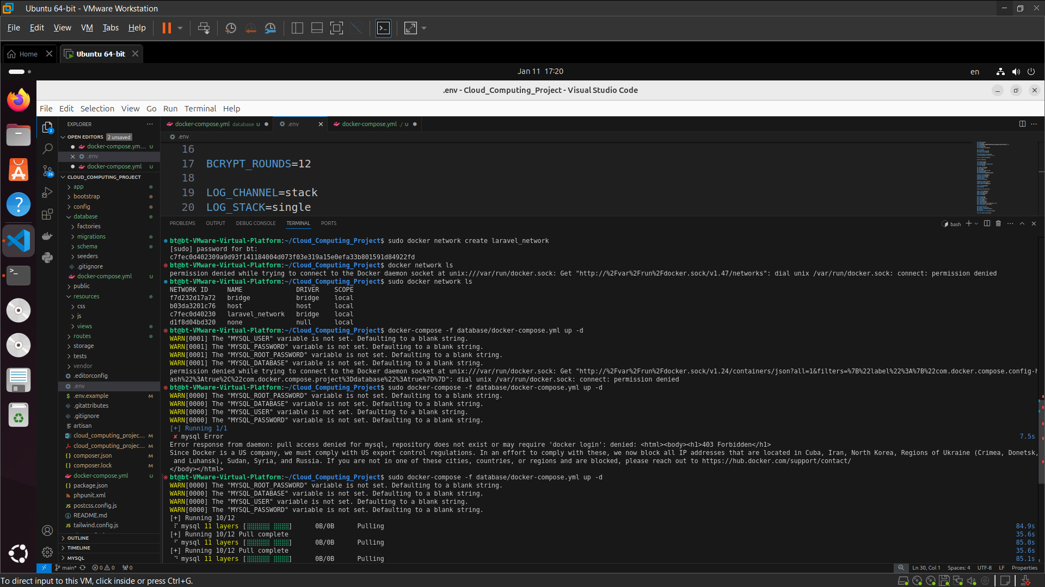

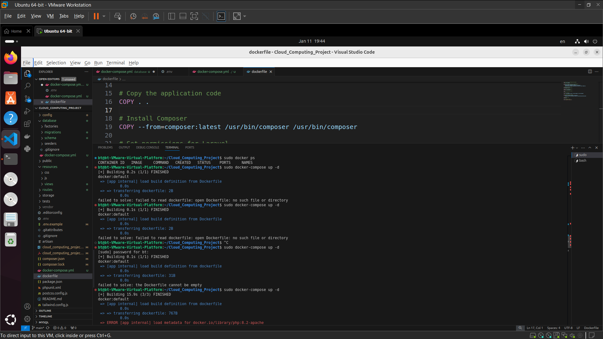

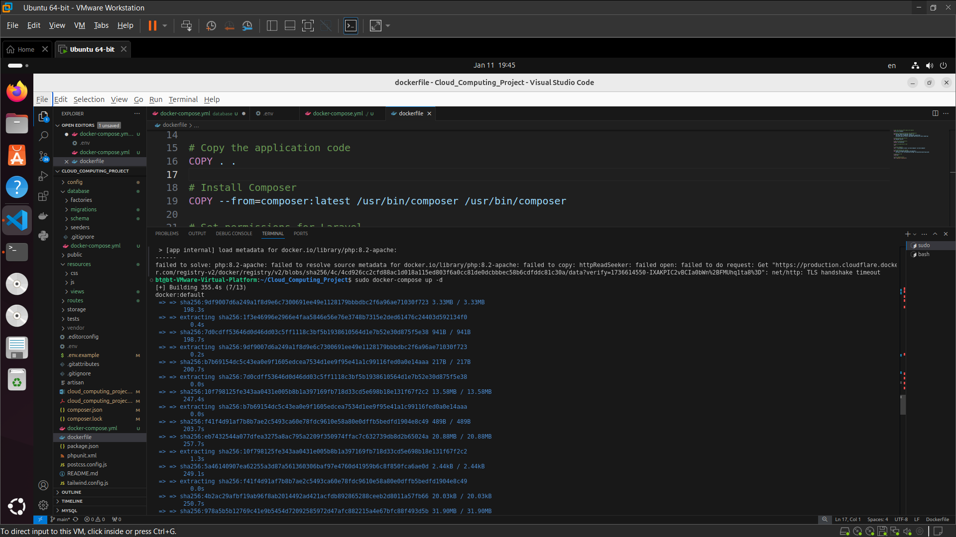

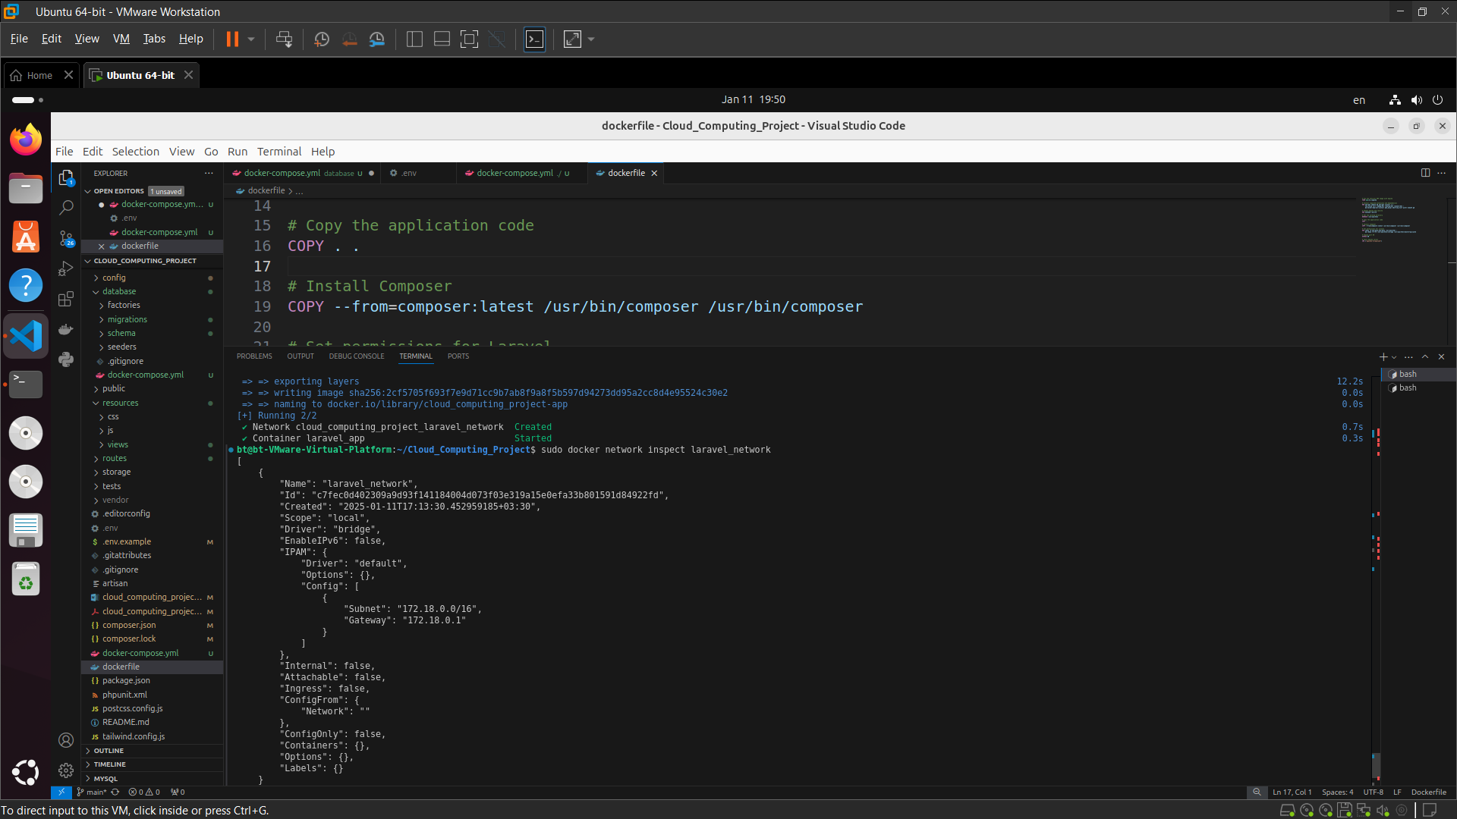

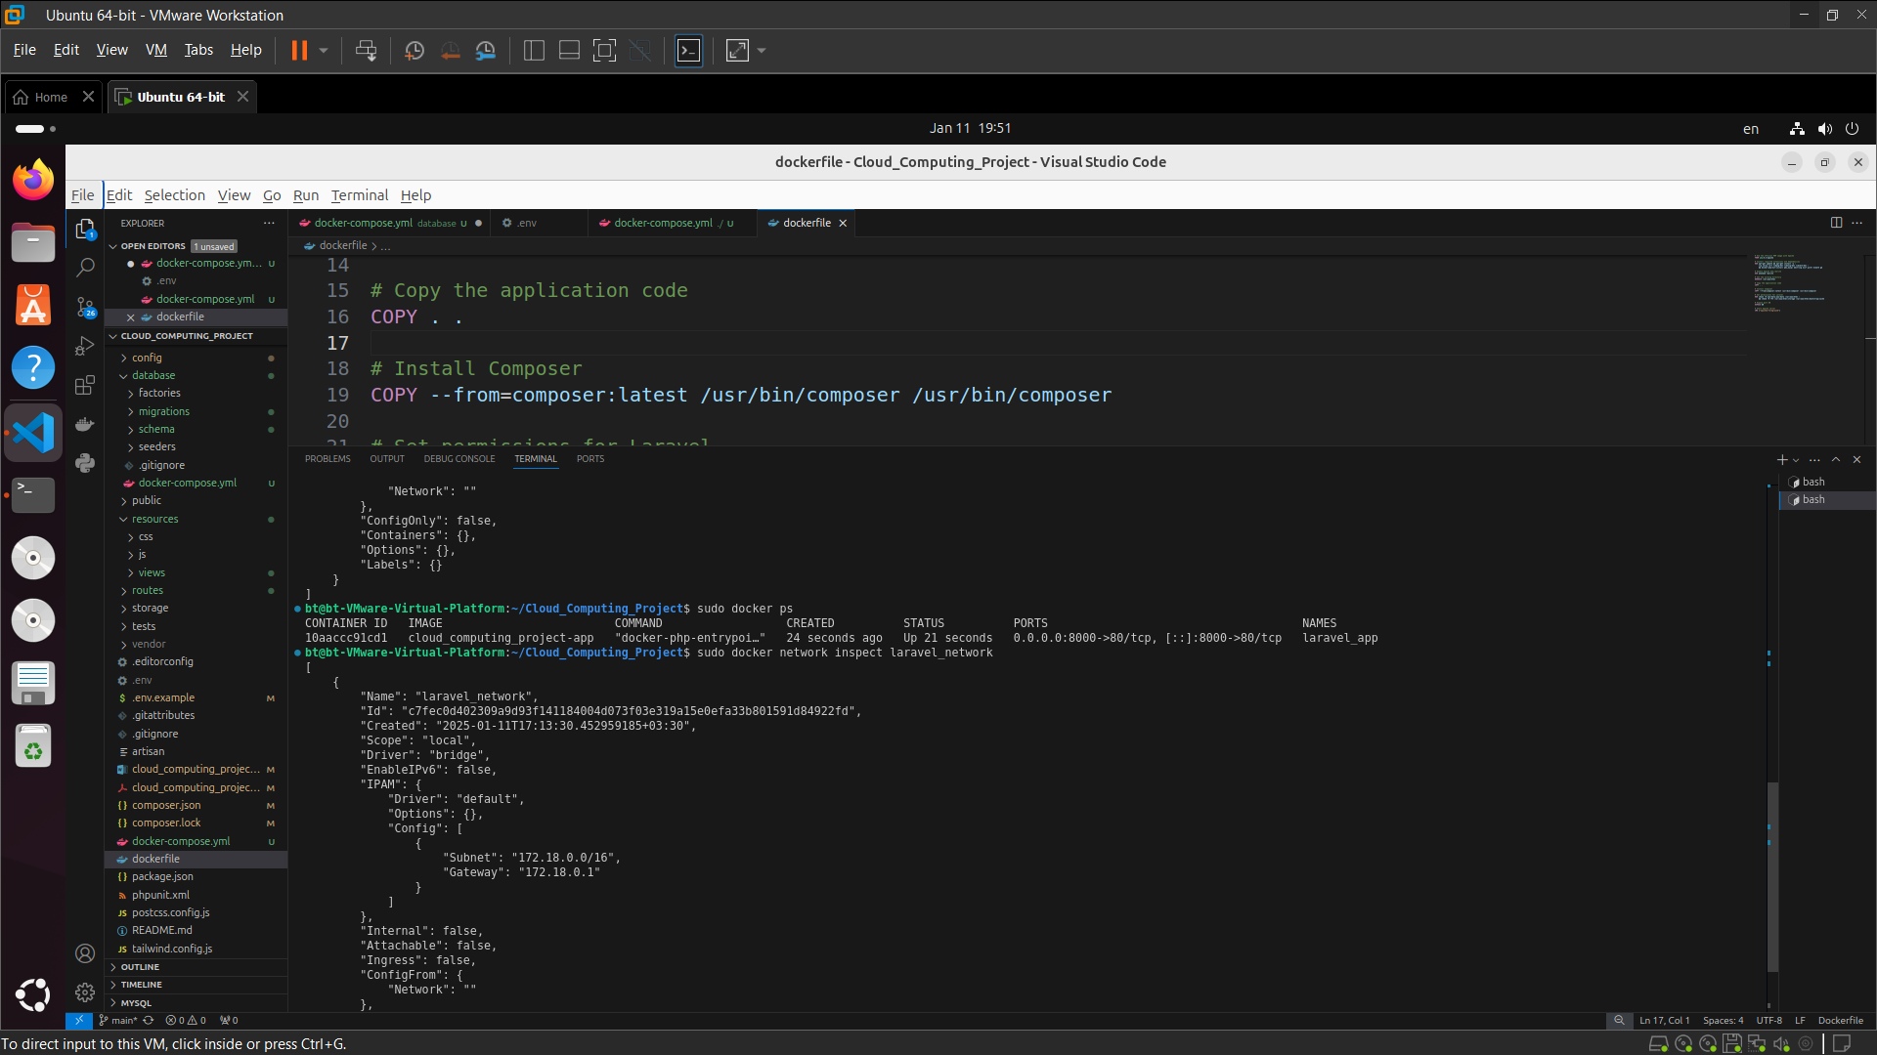

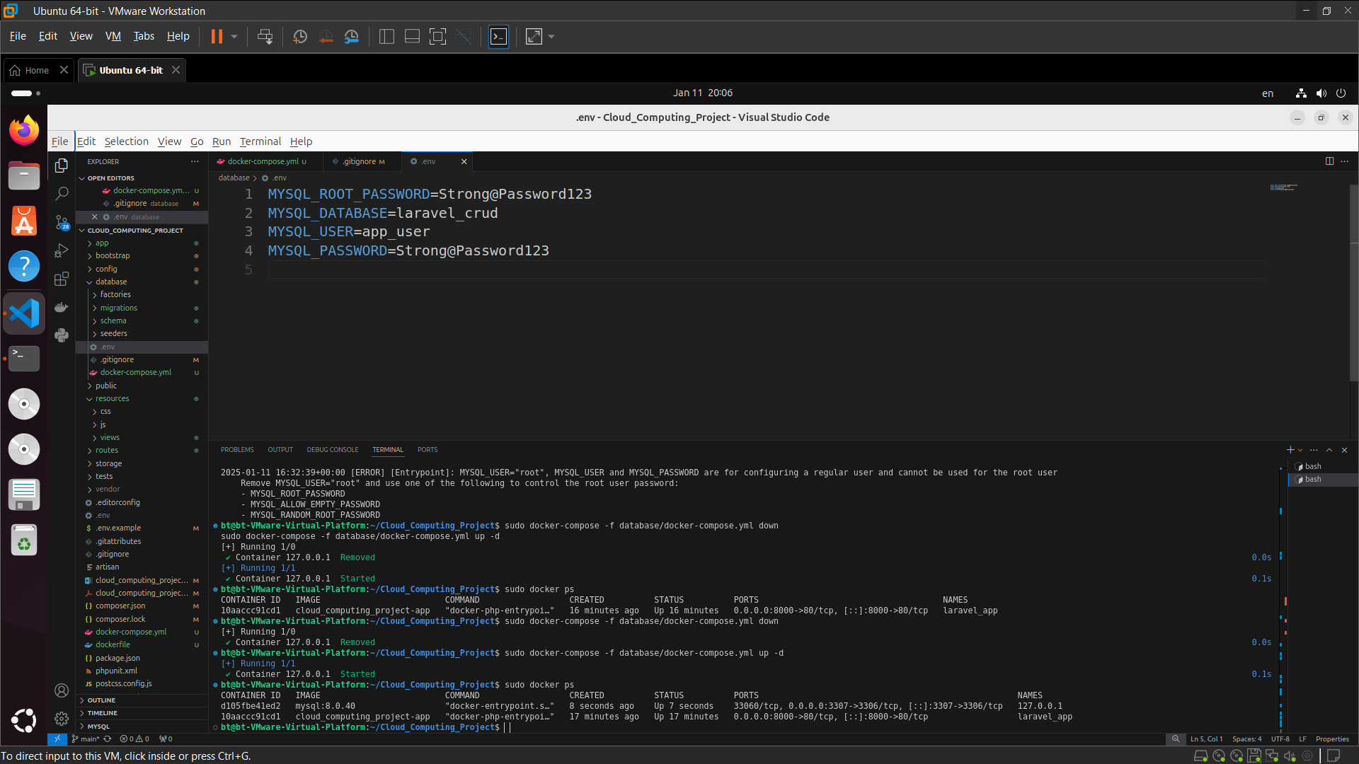

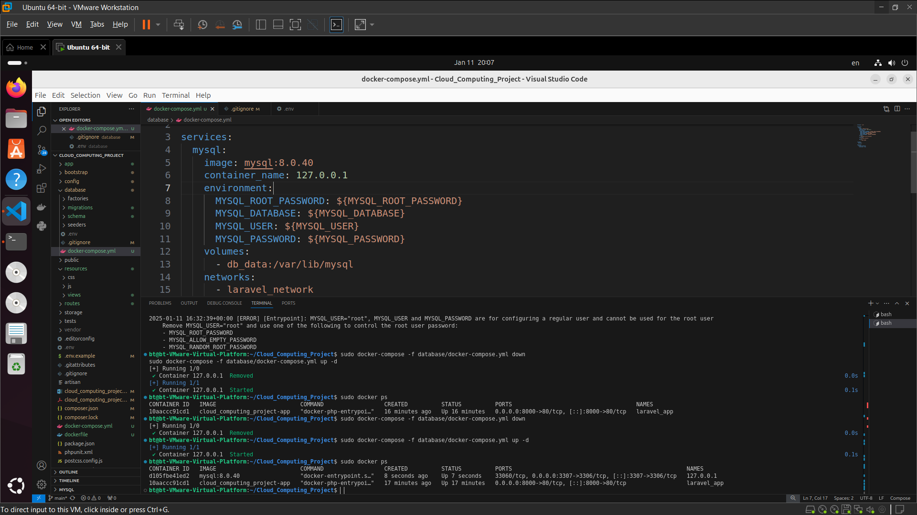

**تست دیتاها با POSTMAN**

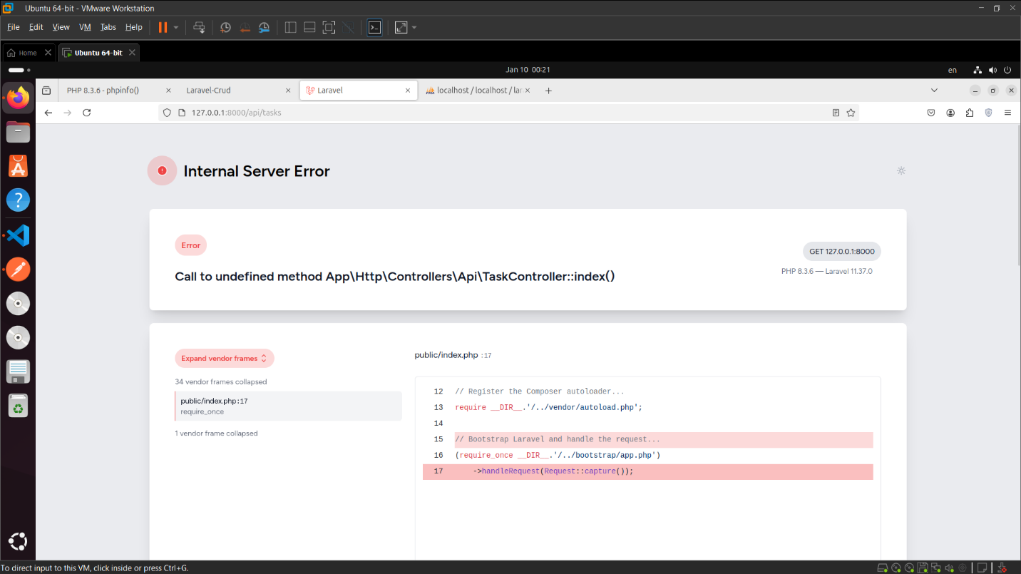

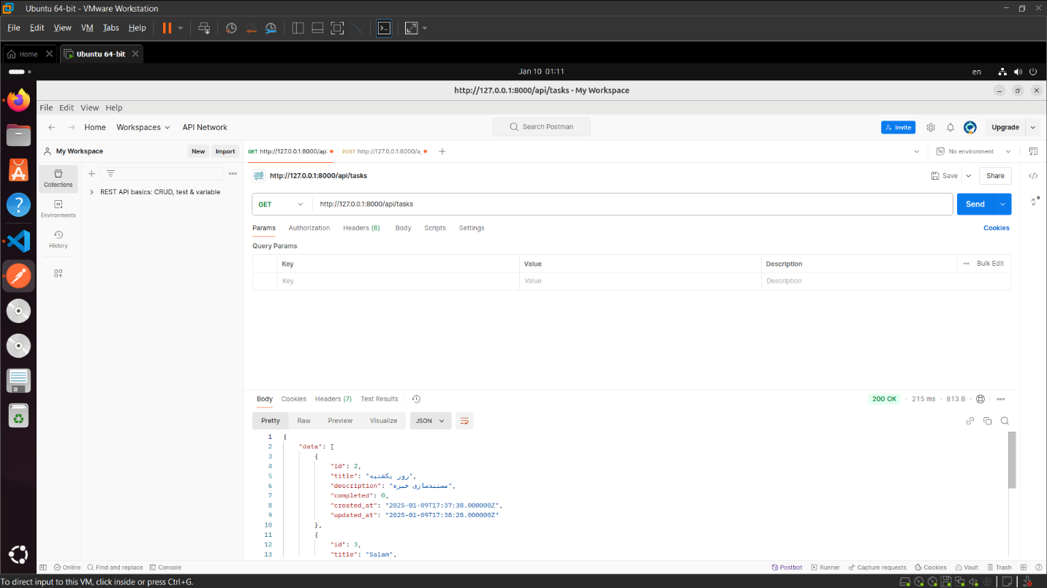

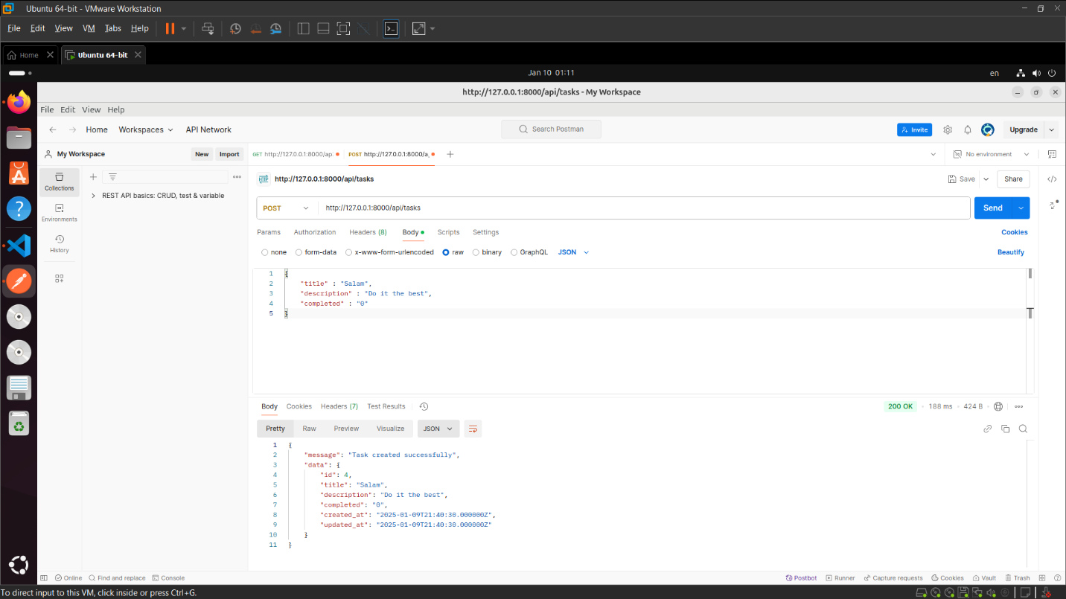

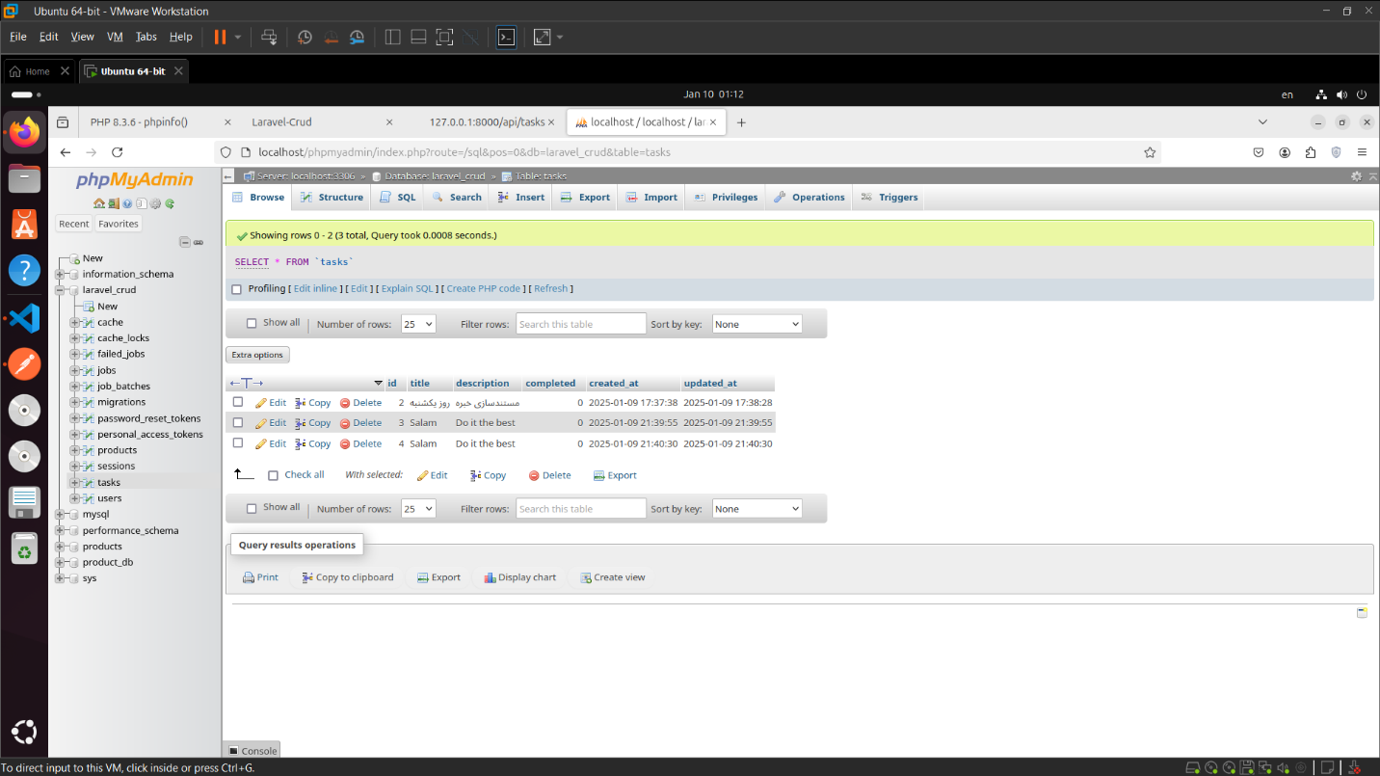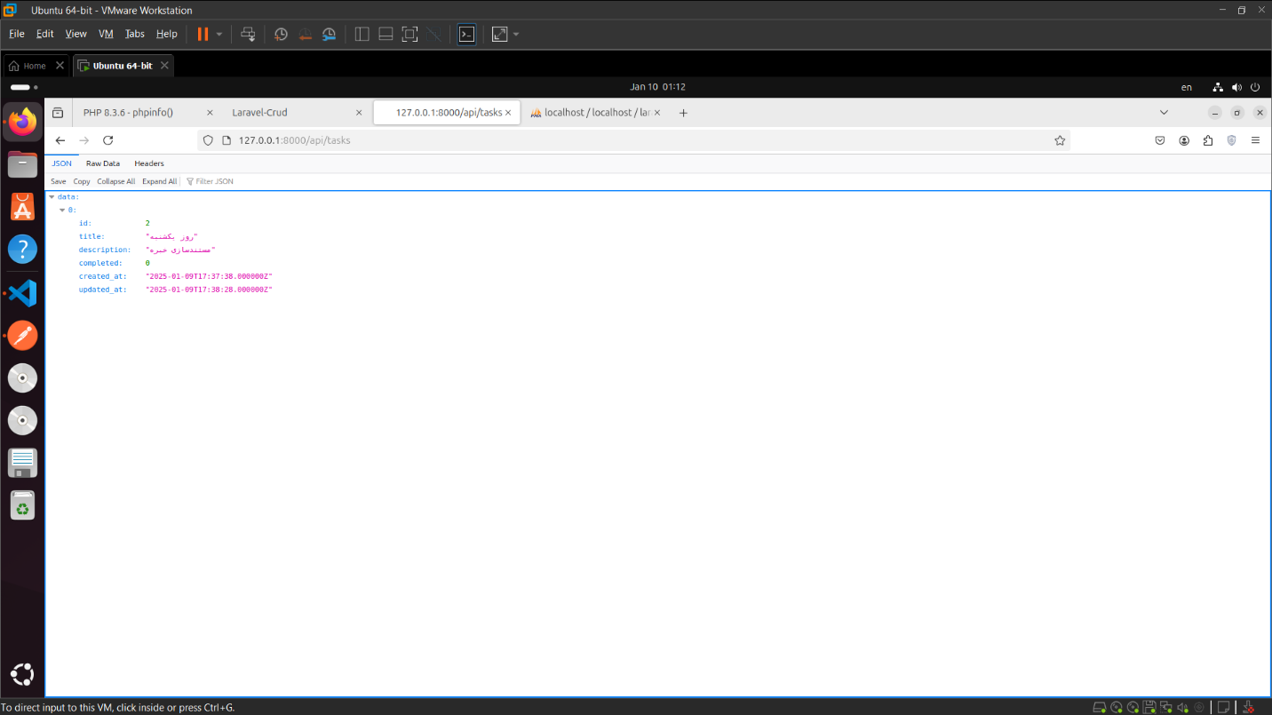

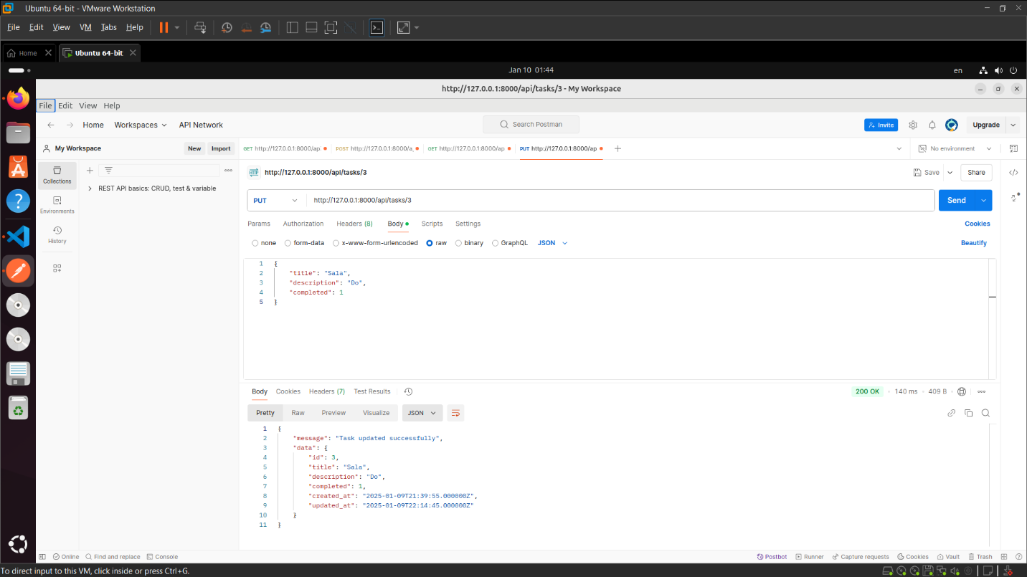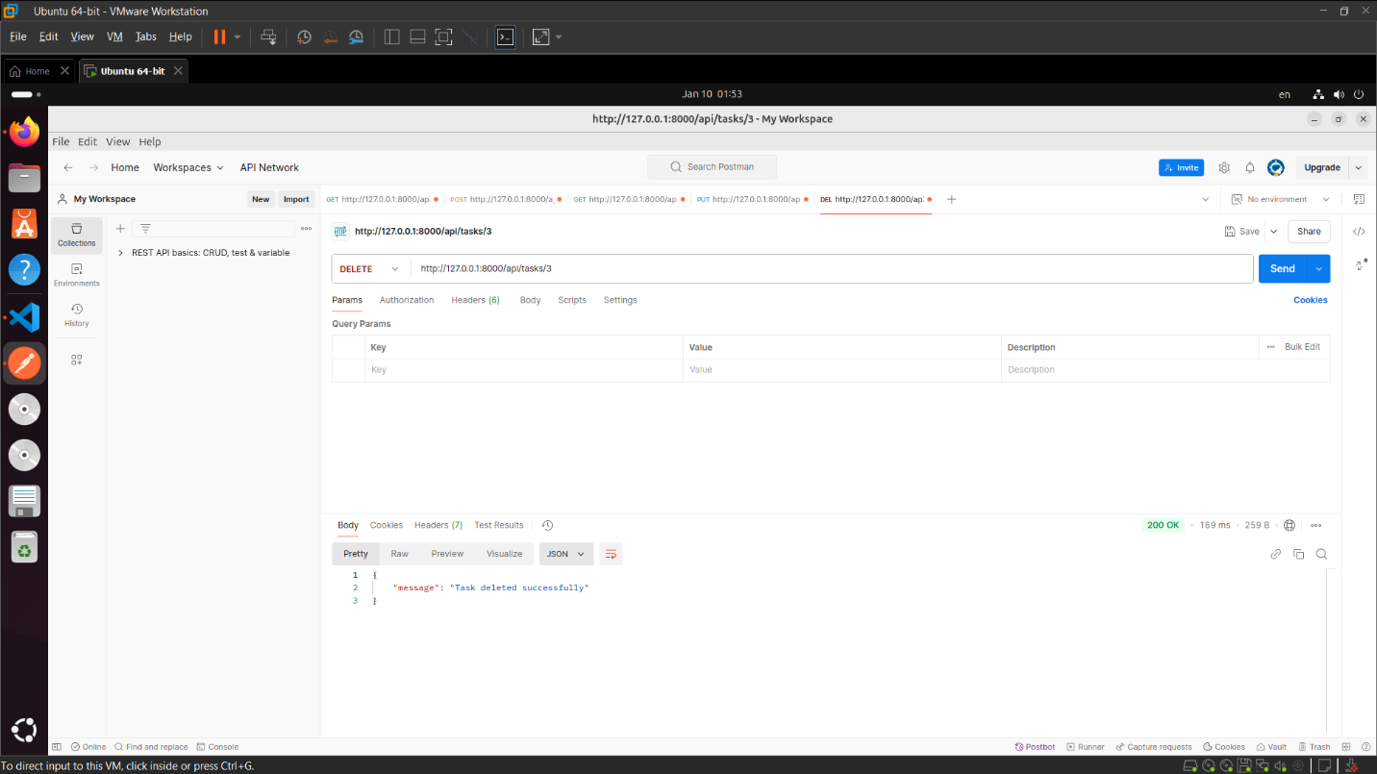

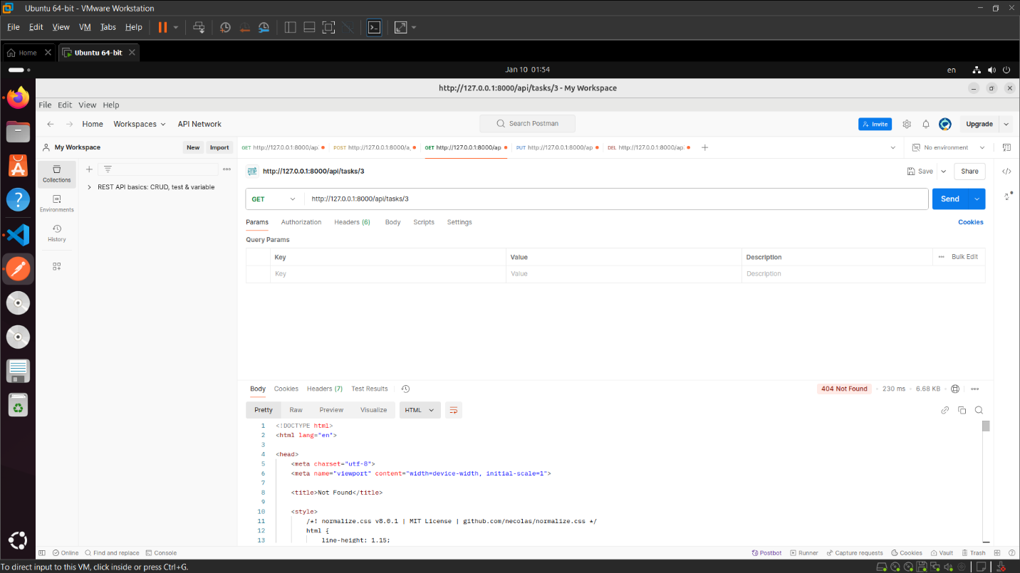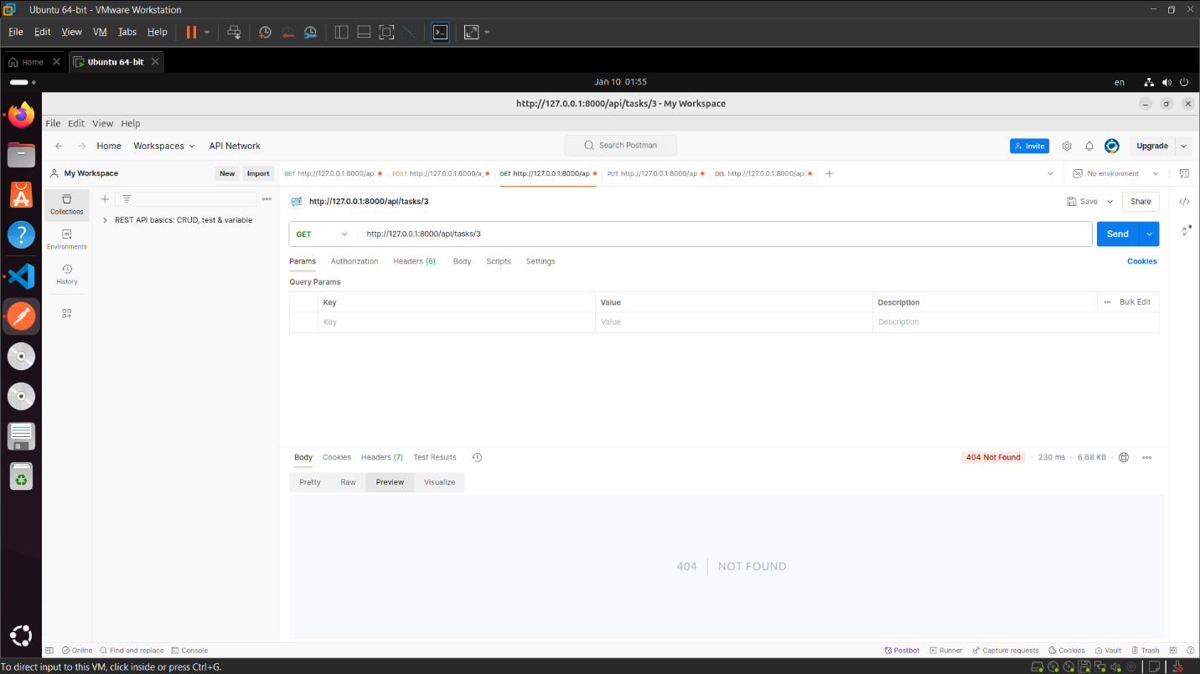

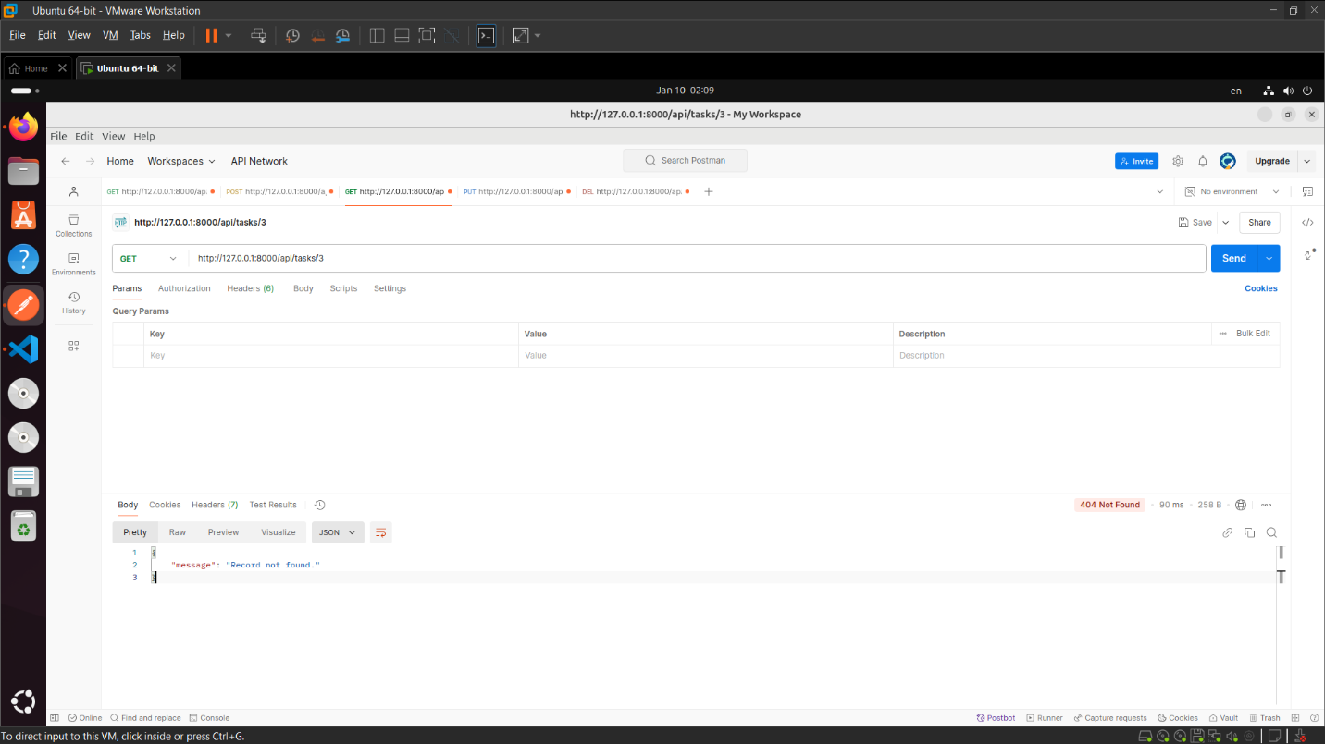

**آپلود داکیومنت پروژه روی گیتهاب:**

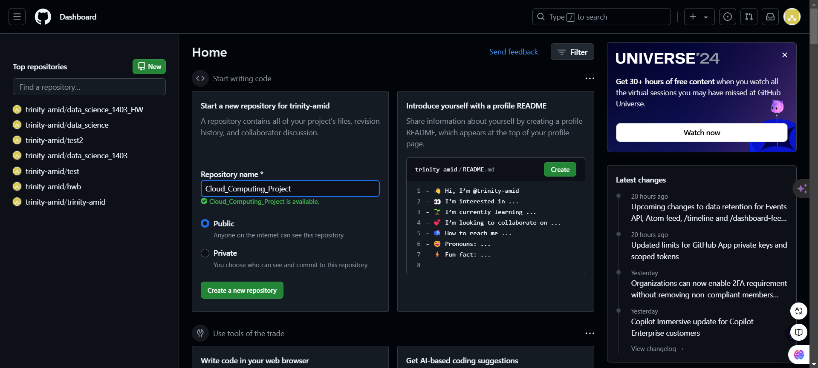

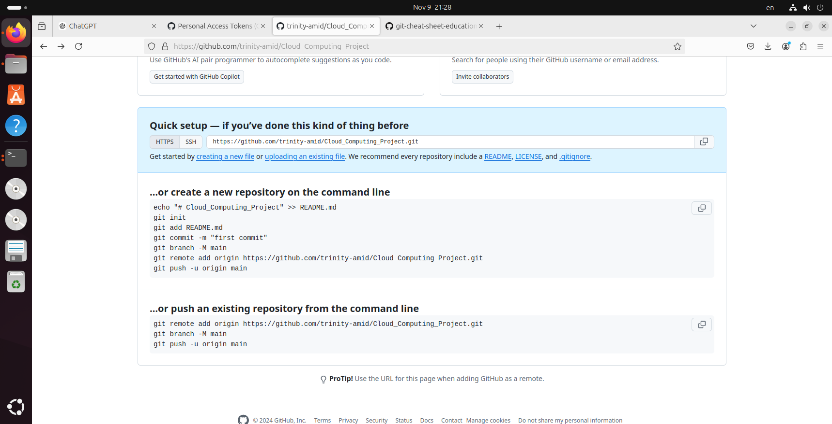

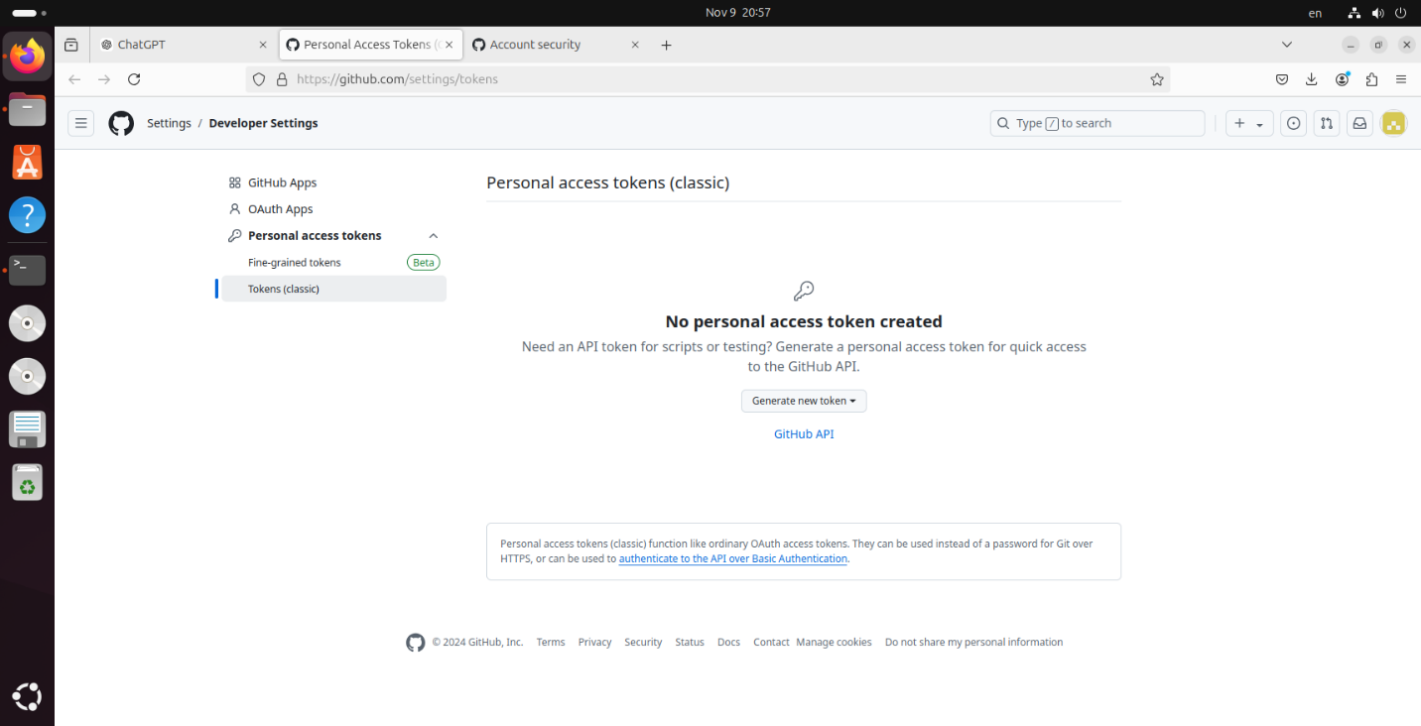

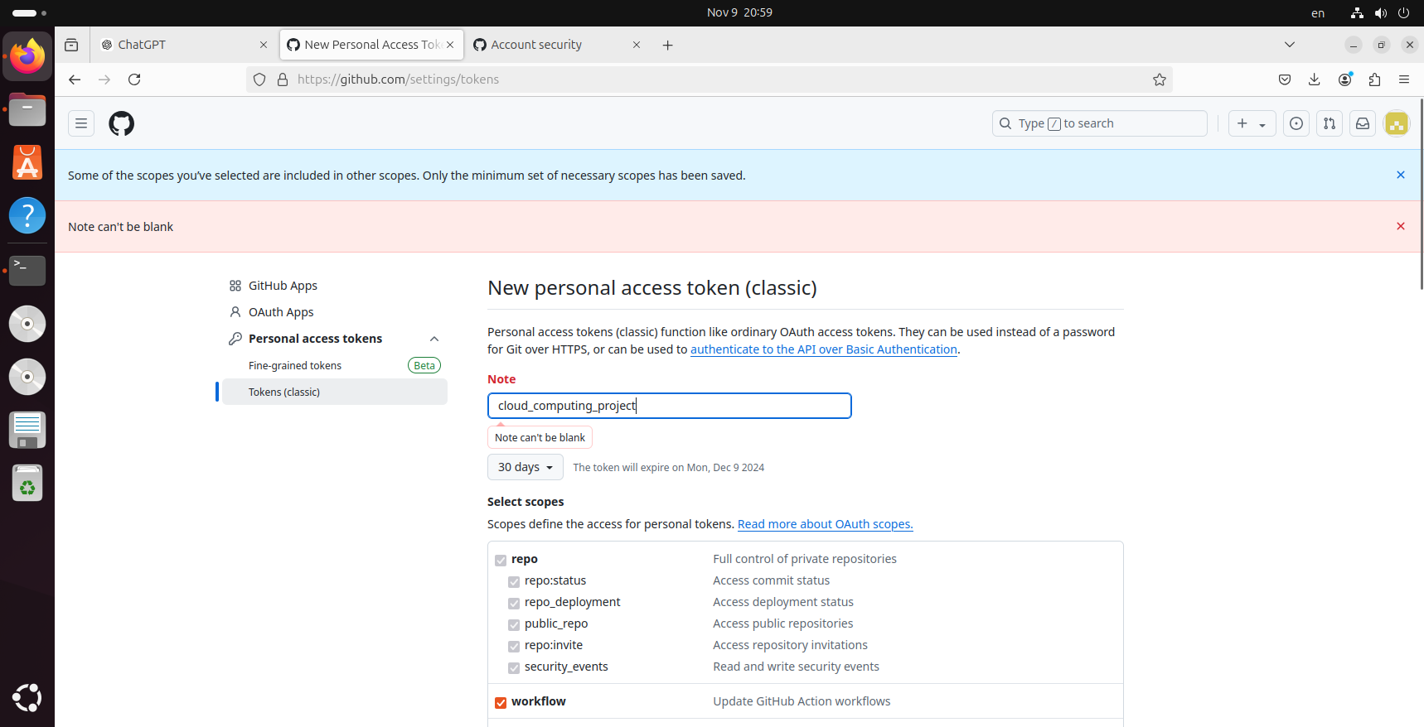

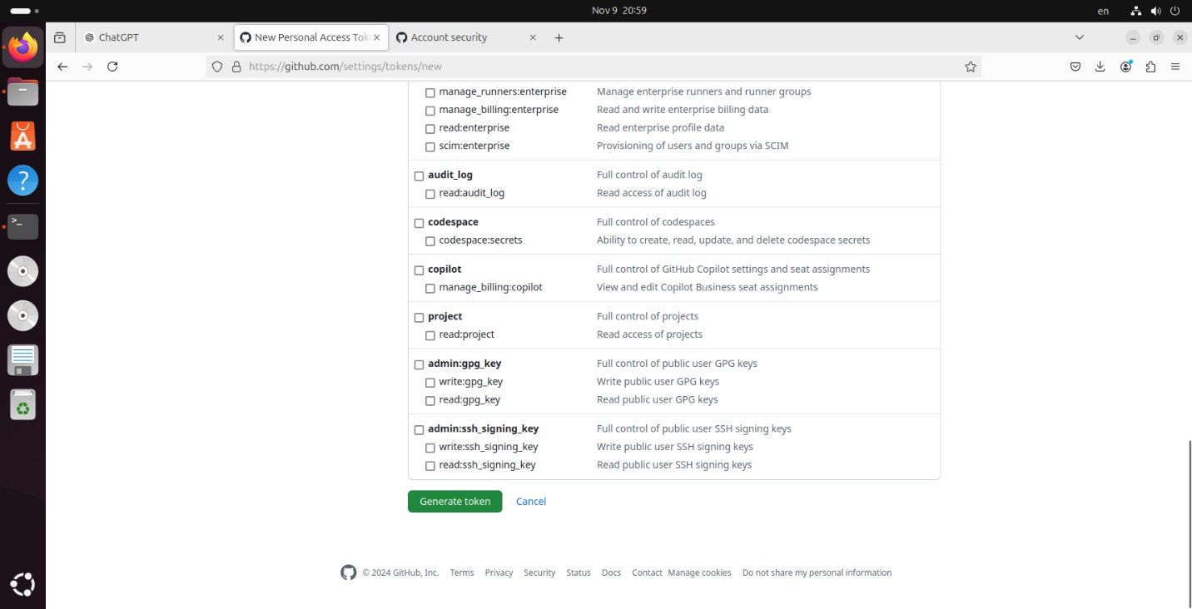

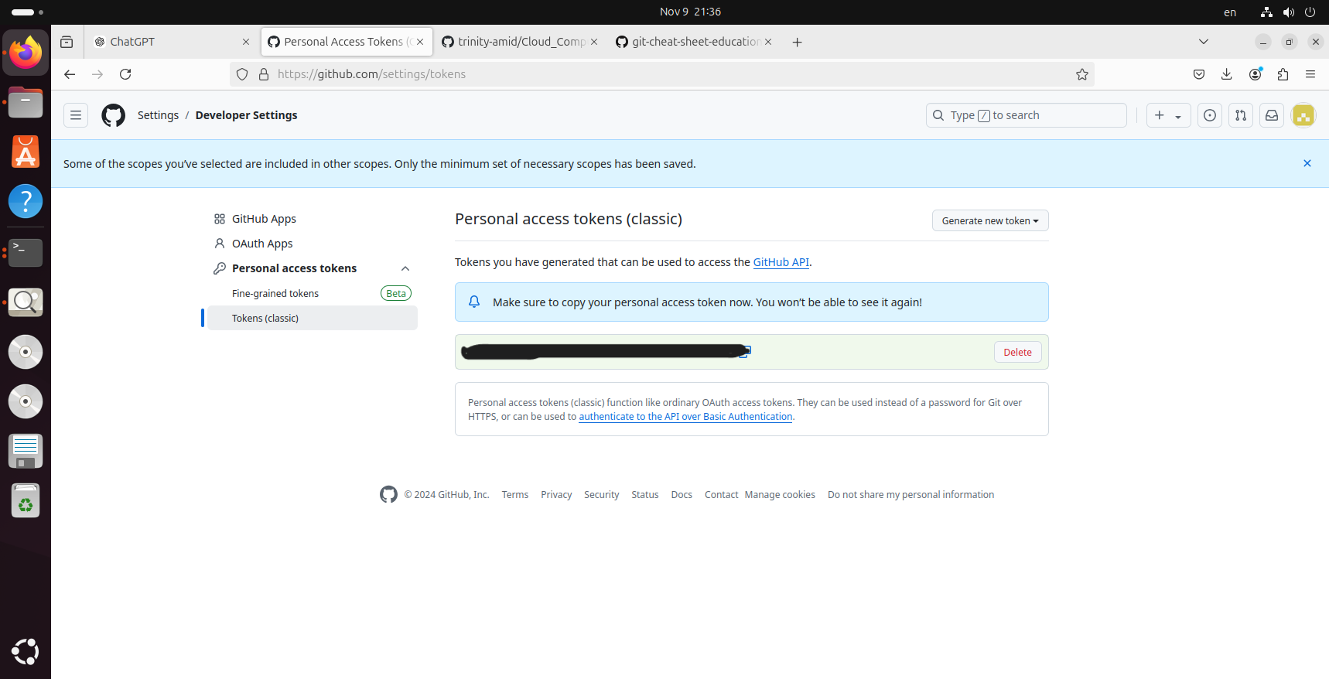

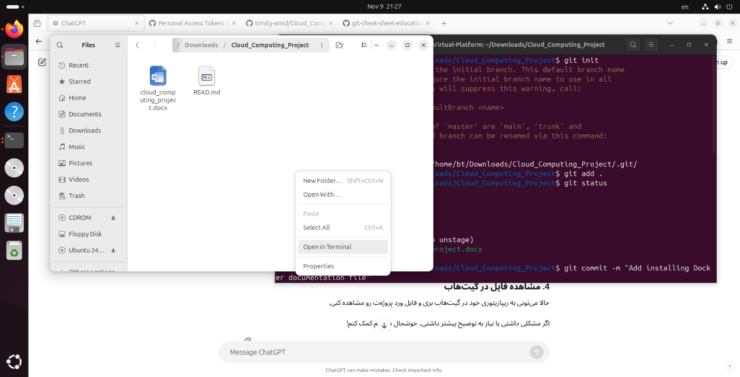

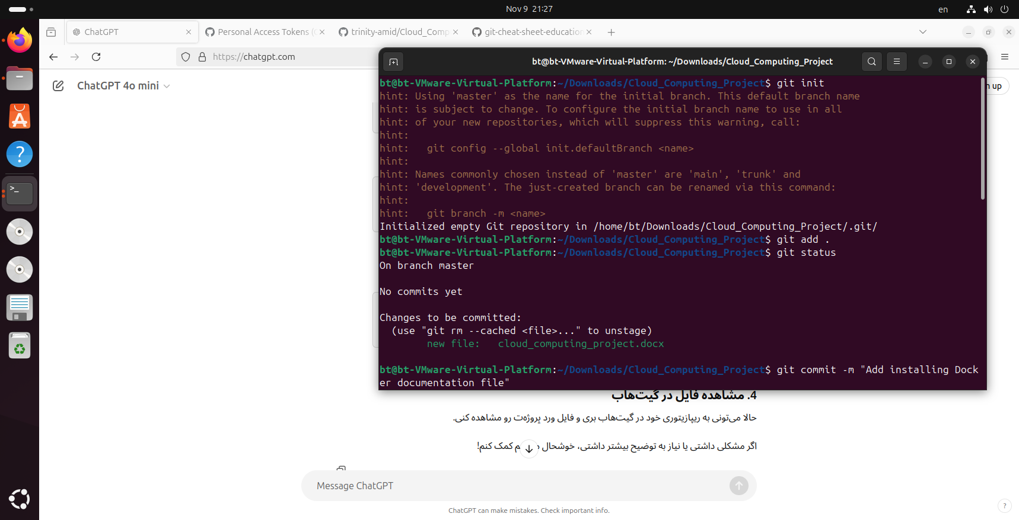

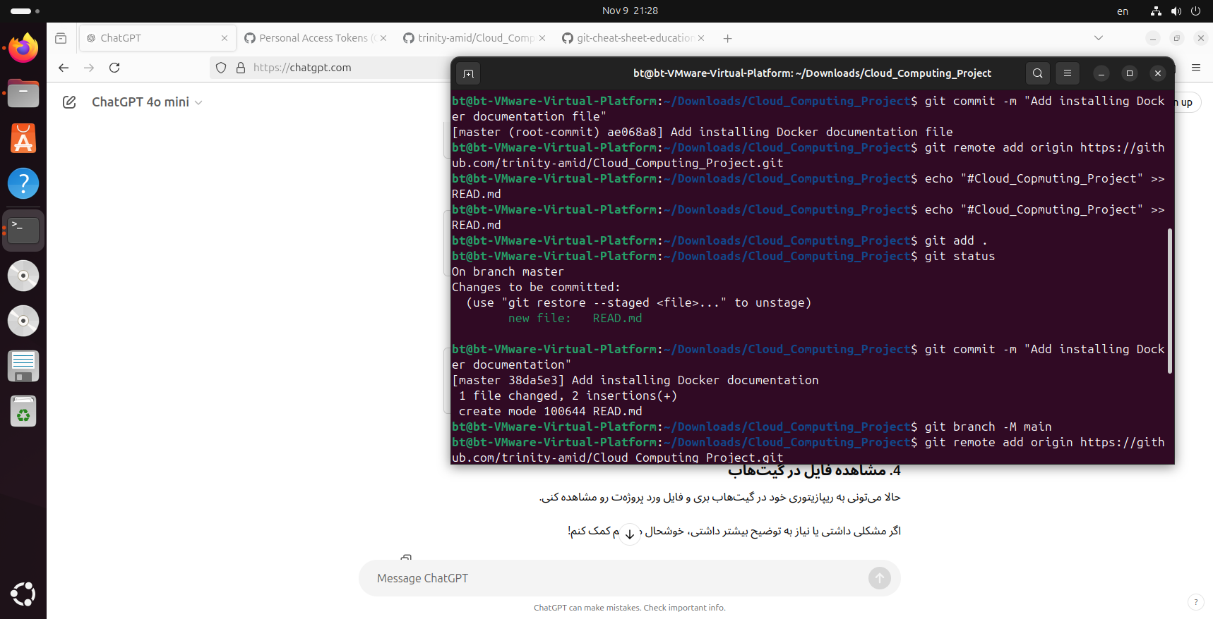

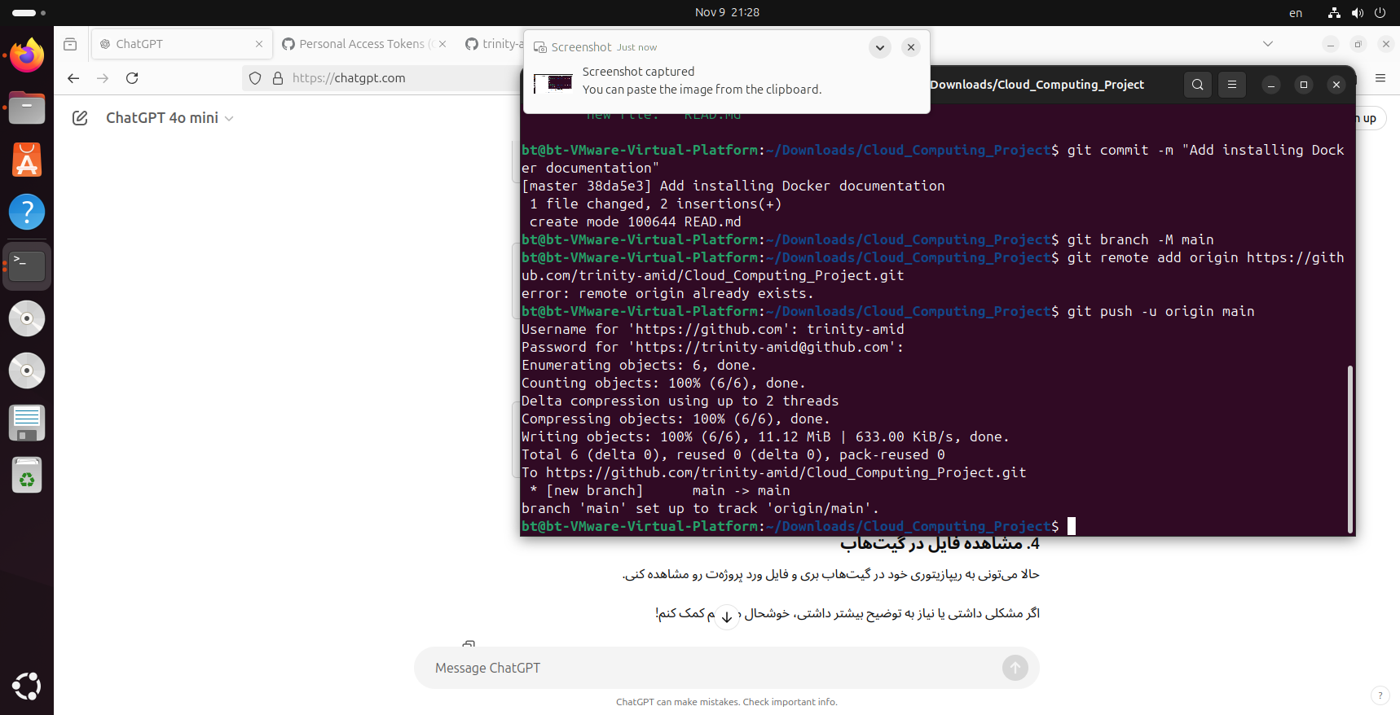

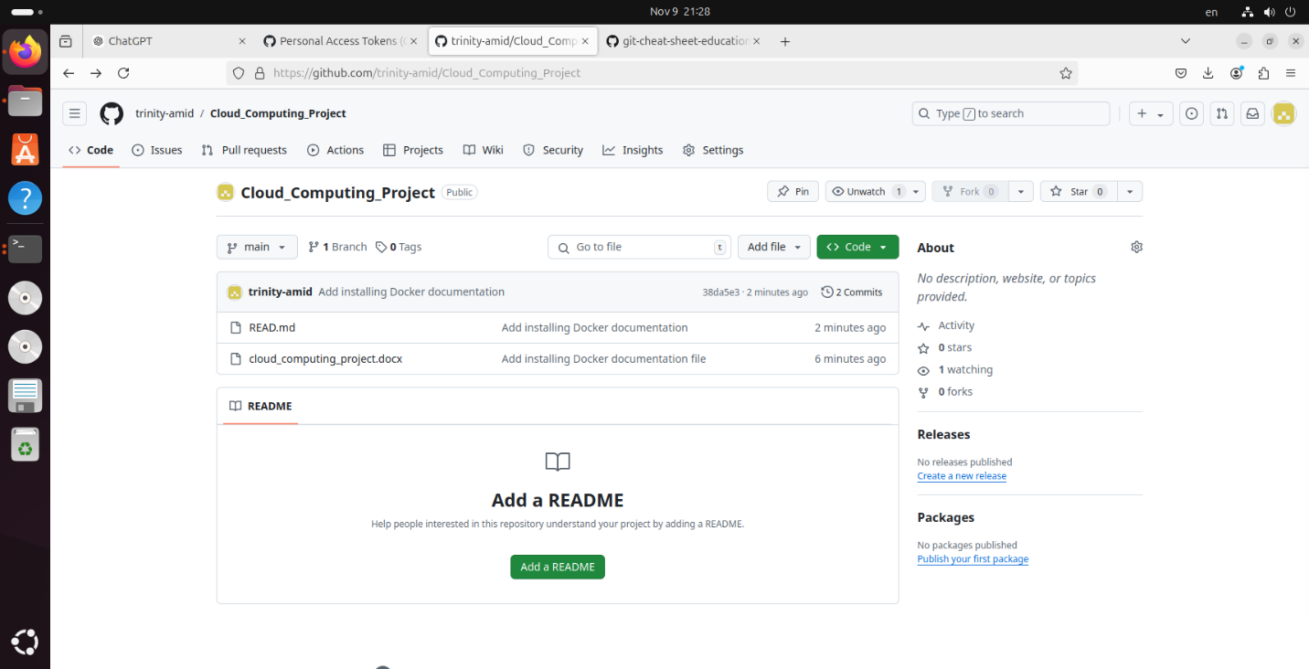

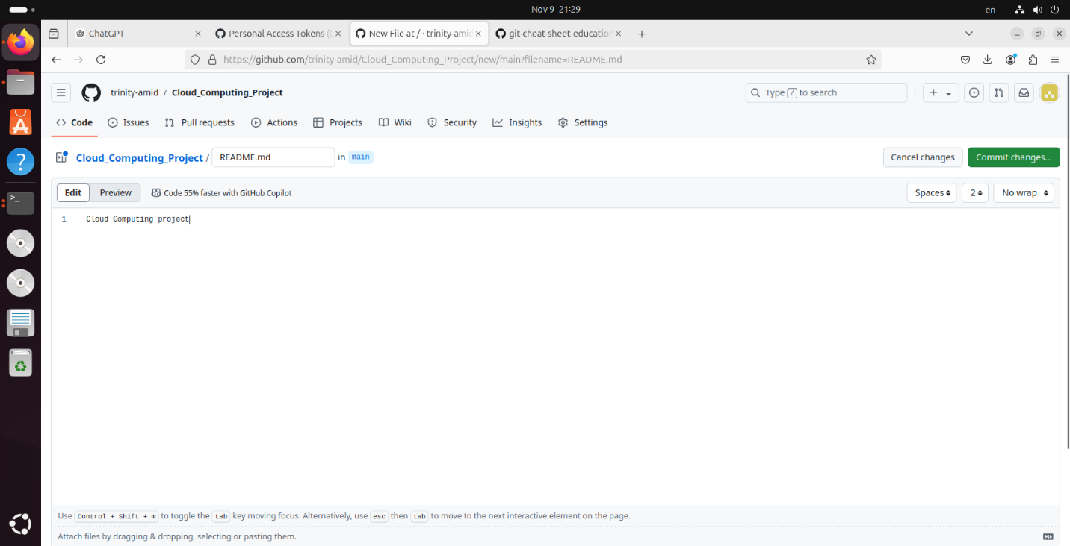

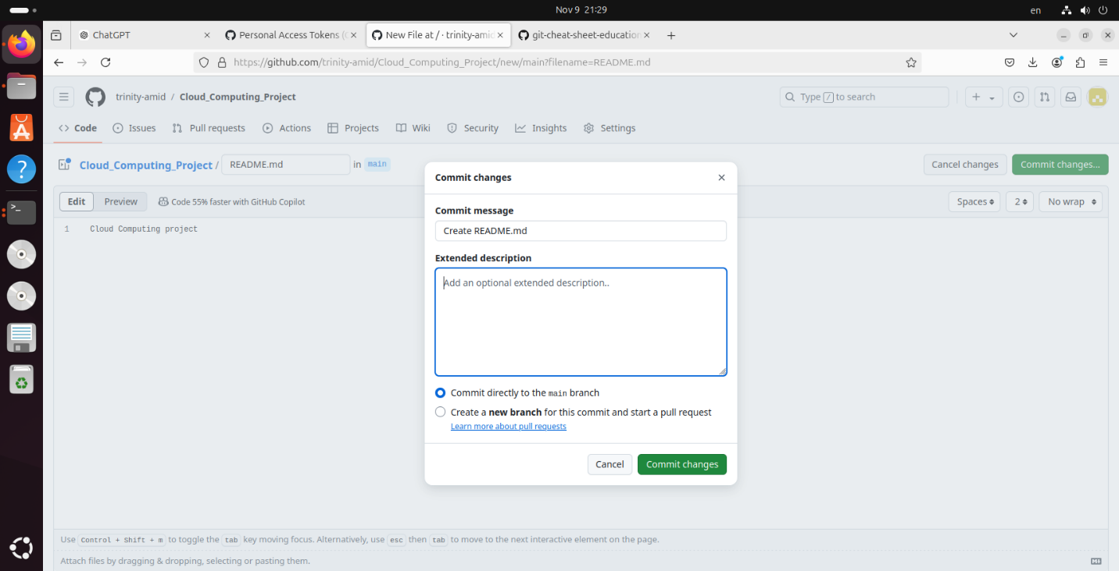

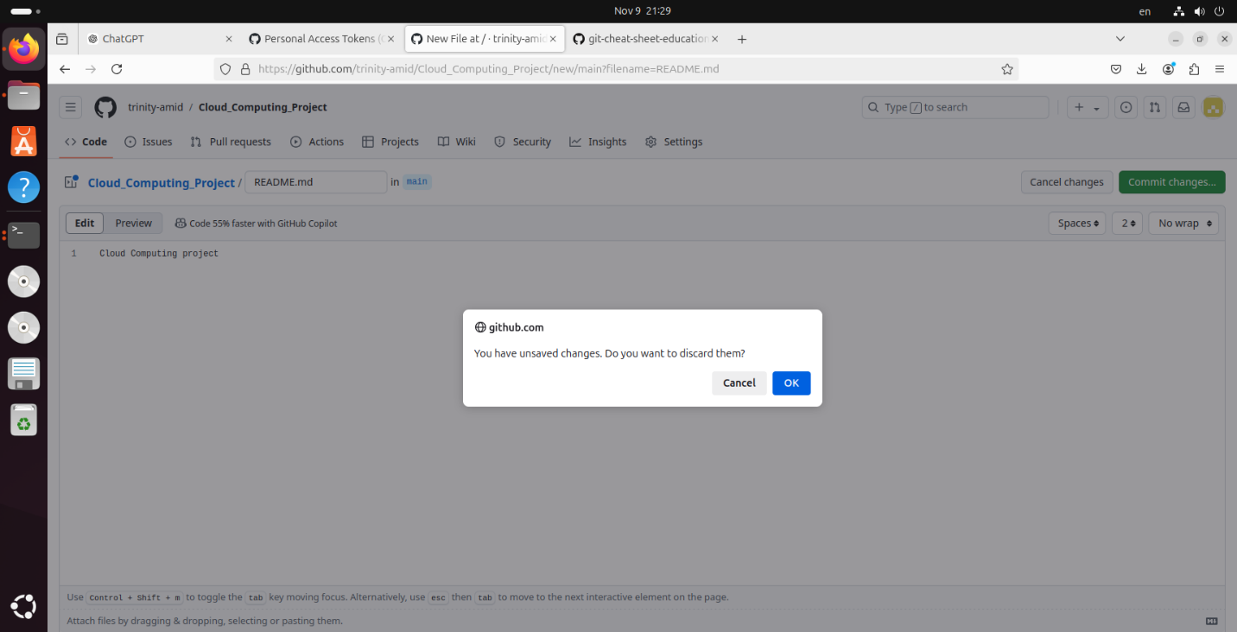

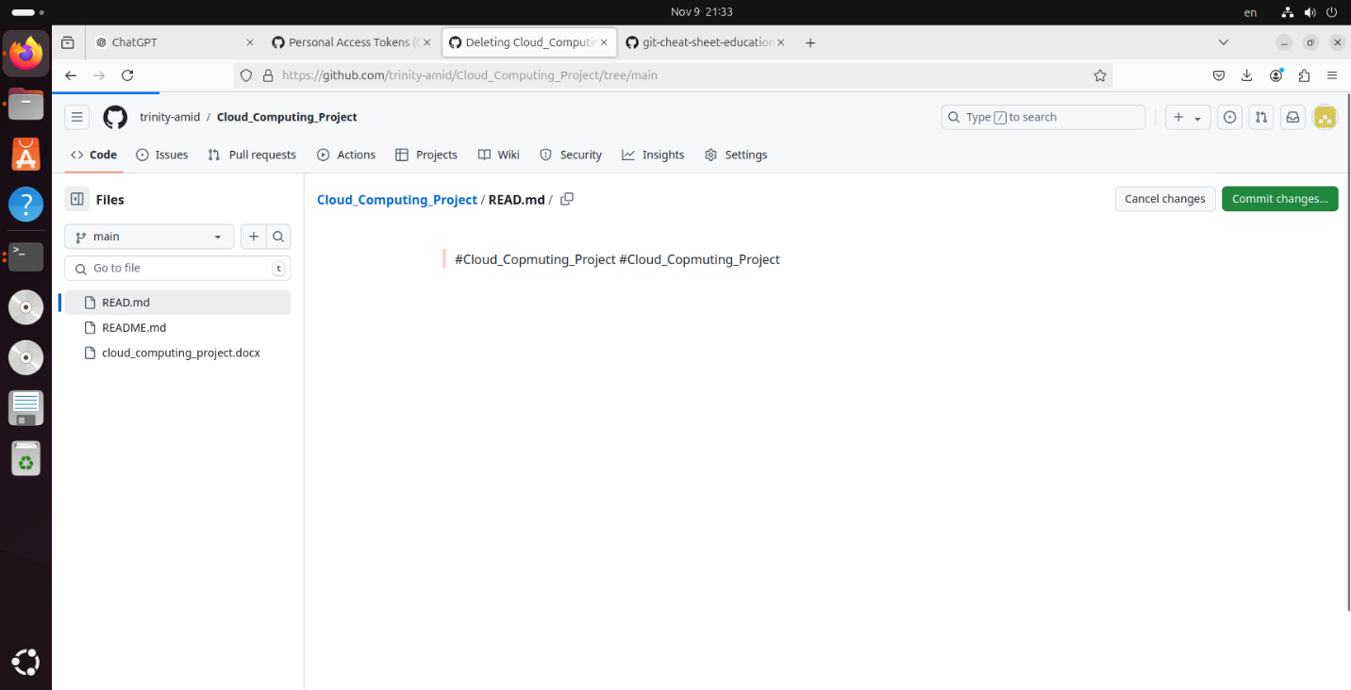

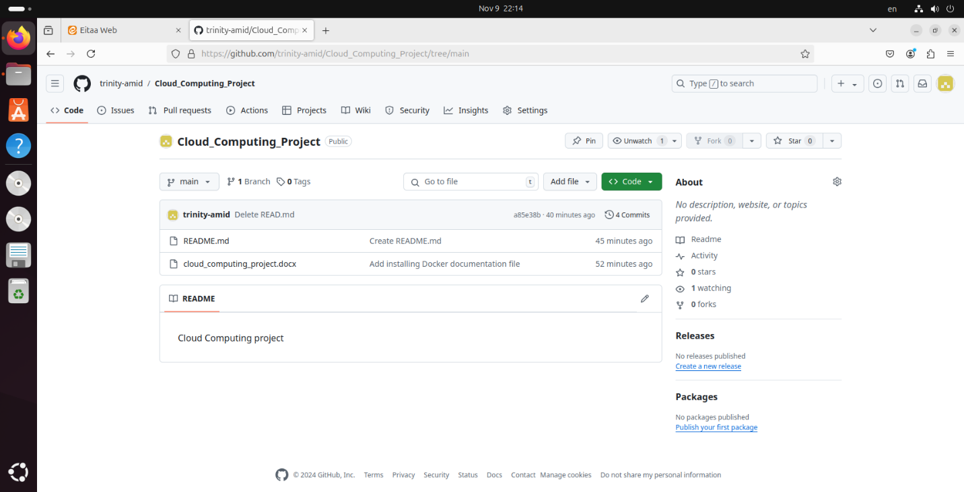

SSH (Secure Shell) و HTTPS (Hypertext Transfer Protocol Secure) دو پروتکل مختلف برای ارتباط امن با سرورها و مخازن گیت هستند. هر کدام کاربردها و ویژگی‌های خاص خود را دارند:

**SSH:**

* **رمزنگاری**: اطلاعاتی که از طریق SSH منتقل می‌شود، به صورت رمزنگاری شده است که امنیت بالایی را فراهم می‌کند.
* **احراز هویت**: برای استفاده از SSH، معمولاً از کلیدهای عمومی و خصوصی برای احراز هویت استفاده می‌شود. این به معنای این است که نیاز نیست هر بار نام کاربری و رمز عبور را وارد کنید.
* **استفاده**: بیشتر برای توسعه‌دهندگان و برنامه‌نویسانی که به سرورهای دوردست دسترسی دارند، مناسب است.

**HTTPS:**

* **پروتکل وب**: HTTPS یک نسخه امن از HTTP است که برای انتقال اطلاعات بین مرورگر و وب‌سایت‌ها استفاده می‌شود.
* **آسانی استفاده**: HTTPS معمولاً برای کاربران معمولی که به مخازن گیت مراجعه می‌کنند، مناسب‌تر است و نیازی به تنظیم کلیدهای SSH ندارد. فقط کافی است نام کاربری و رمز عبور خود را وارد کنید.
* **گسترش کاربرد**: به‌طور گسترده در وب‌سایت‌ها و اپلیکیشن‌ها استفاده می‌شود و امنیت انتقال داده‌ها را تضمین می‌کند.

در نهایت، انتخاب بین SSH و HTTPS بستگی به نیازهای امنیتی و راحتی کاربر دارد. برای بیشتر کارهای توسعه، SSH به دلیل امنیت بیشتر توصیه می‌شود.

**README.me پروژه کار بدرد بخوریه که فایل markdown هست با پسوند md ذخیره شده**

**References:**

* <https://www.docker.com/get-started/>
* <https://www.youtube.com/@BobyCloud>
* <https://www.ibm.com/topics/docker>
* <https://dockerme.ir/>
* <https://youtu.be/WumgBzENYYk?si=B9wLRIZ15sH7MNZN>
* <https://youtube.com/playlist?list=PLwu_zulI7CDN6x_VokJnIv63AMCZcxW79&si=KPiD1MnJnF5ga_Bi>
* ChatGPT.com